MATERIAL SUPLEMENTARIO

Referencias anatómicas y planos radiológicos en el estudio prequirúrgico

La valoración de la TC prequirúrgica nos permite obtener amplia información como conocer la extensión de la enfermedad, reconocer variantes anatómicas, identificar anomalías congénitas o adquiridas, así como evitar potenciales complicaciones durante la cirugía. Una práctica recomendable es la valoración sistemática y secuencial de las principales regiones del hueso temporal mediante un listado de verificación (9,10).
A continuación, se describen estas regiones del hueso temporal con sus principales estructuras en los cortes más adecuados para su visualización.

Pabellón auricular y conducto auditivo externo (CAE)

- Pabellón auricular y partes blandas (glándula parótida y CAE cartilaginoso) (Axial/coronal). Figura 1.
Valorar su morfología.
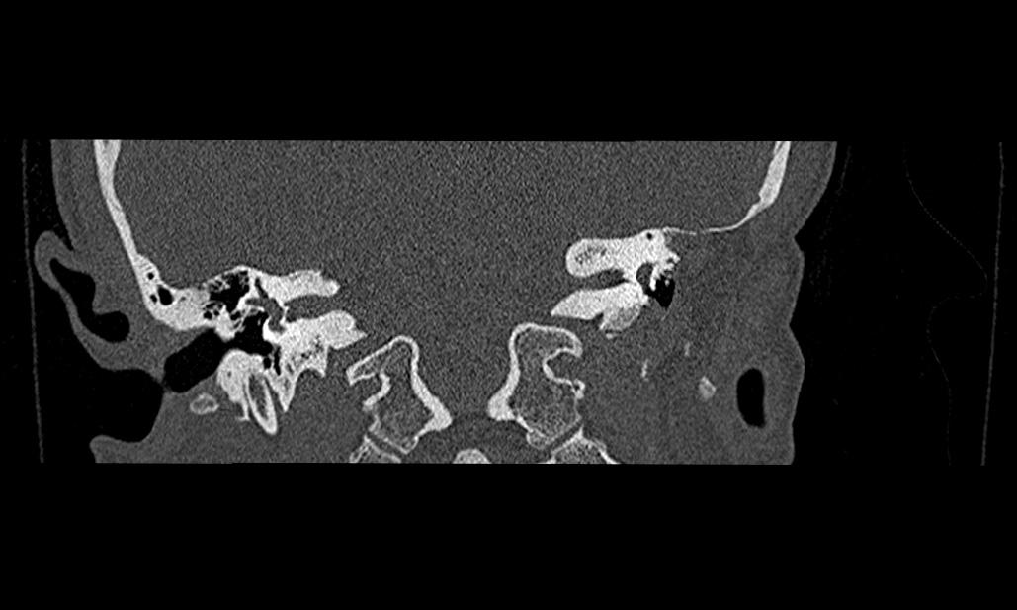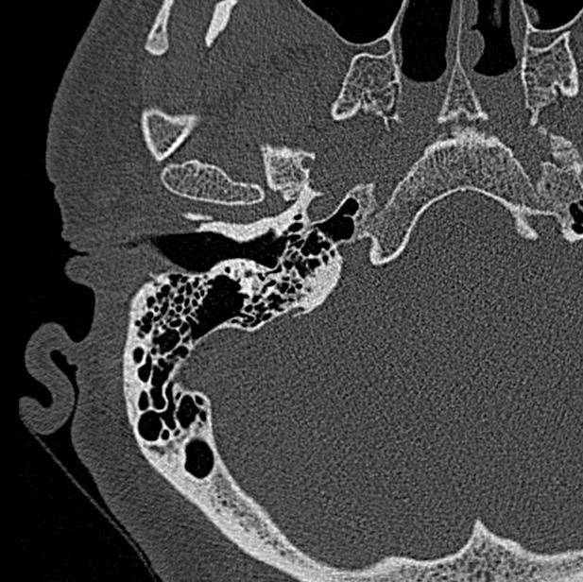
1
2
1
2
3
A
B

Figura 1. Pabellón auricular y partes blandas. A. TC axial. B.TC coronal.
1. Pabellón auricular. 2. Glándula parótida. 3. Articulación temporomandibular (ATM).

- Calibre del CAE (Axial/Coronal). Figura 2.
Altura 0,91-0,96 cm, anchura 0,63-0,67 cm y longitud aproximada de 2,5 cm(11).
Valorar permeabilidad, descartar ocupación.

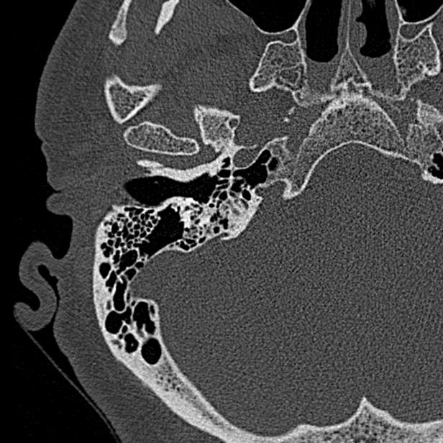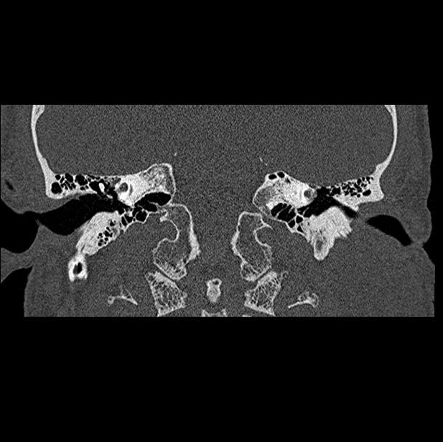

A
B
Figura 2. CAE. A. TC axial. B. TC coronal.

- Membrana timpánica (Coronal).
Identificar engrosamiento, perforación o retracción (12). Figura 3.
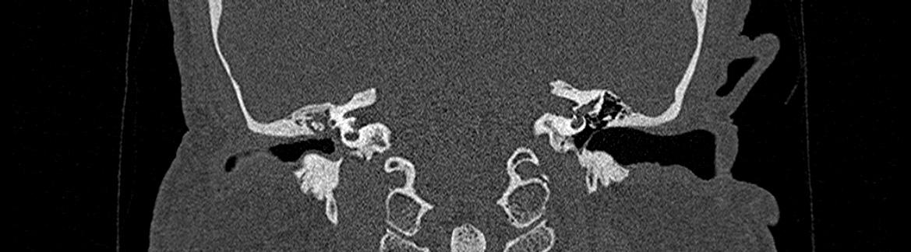
Figura 3. Membrana timpánica. TC coronal.

- Distancia de la pared posterior a tercera porción del conducto de Falopio (d₁) (Axial).
5,53mm +/-1mm en mastoides normales. (13). Figura 4.
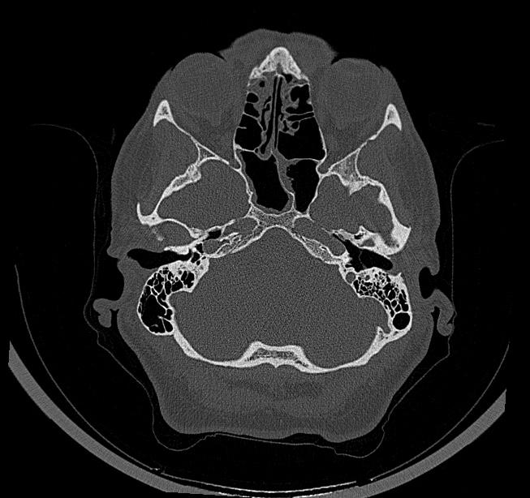
A
B

d₁

Figura 4. TC axial. d₁: Distancia desde la tercera porción del nervio facial (flecha) a pared posterior de CAE (punta de flecha).

- Distancia de la pared anterior a la articulación temporomandibular (ATM) (d₂) (Axial). Figura 5.
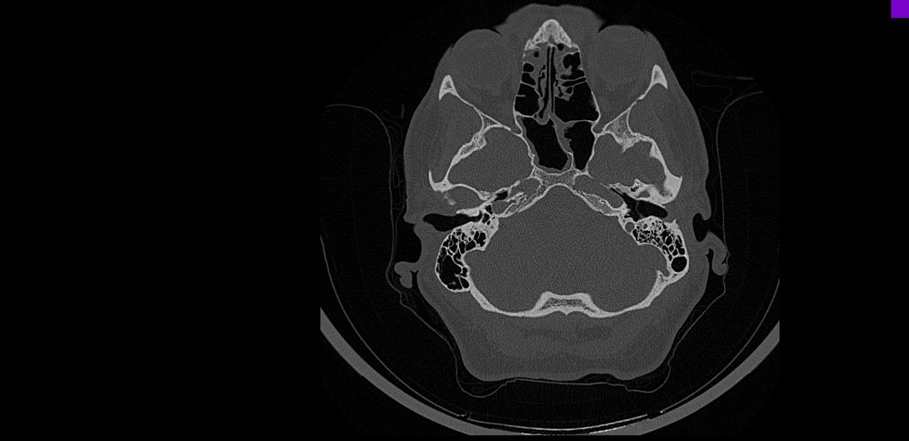
B
d₂
A

Figura 5. TC axial. d₂: Distancia desde la ATM (flecha) a pared anterior de CAE (punta de flecha)

Oído medio

EPITÍMPANO
- Tegmen tympani y mastoideum. (Coronal). Figura 6.
- Valorar si presenta erosión o herniación del contenido dural o de tejido cerebral. (3,5)
- Valorar si el nivel de la duramadre lateralmente permite acceso al epitímpano. (4)

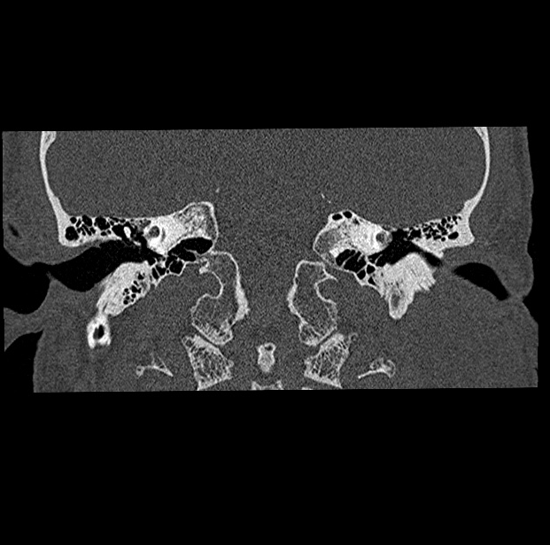
Figura 6. TC coronal. Tegmen tympani (punta de flecha) y mastoideum (flecha).

- Scutum (Coronal).
Valorar si está erosionado (5,14). Figura 7.

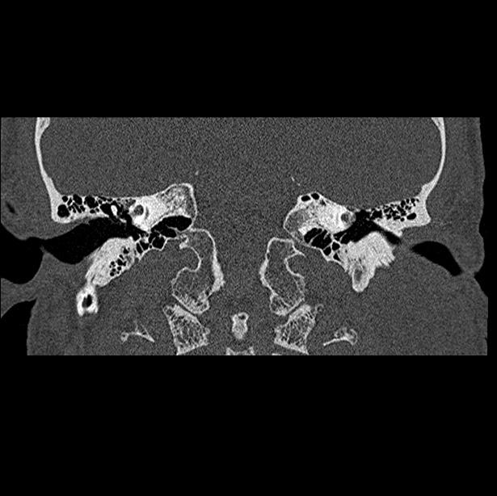
Figura 7. TC coronal. Scutum (flecha)

- Espacios aticales/epitimpánicos (Coronal/Axial).
Diferenciar el receso supratubárico del receso epitimpánico (incluye el receso epitimpánico lateral o espacio de Prussak). Valorar si están ocupados o presentan erosión. (5,14). Figura 8.

- Cog o rueda dentada (Axial/Coronal).
Estructura que separa el receso supratubárico del receso epitimpánico posterior. Identificar si está presente. Figura 8.

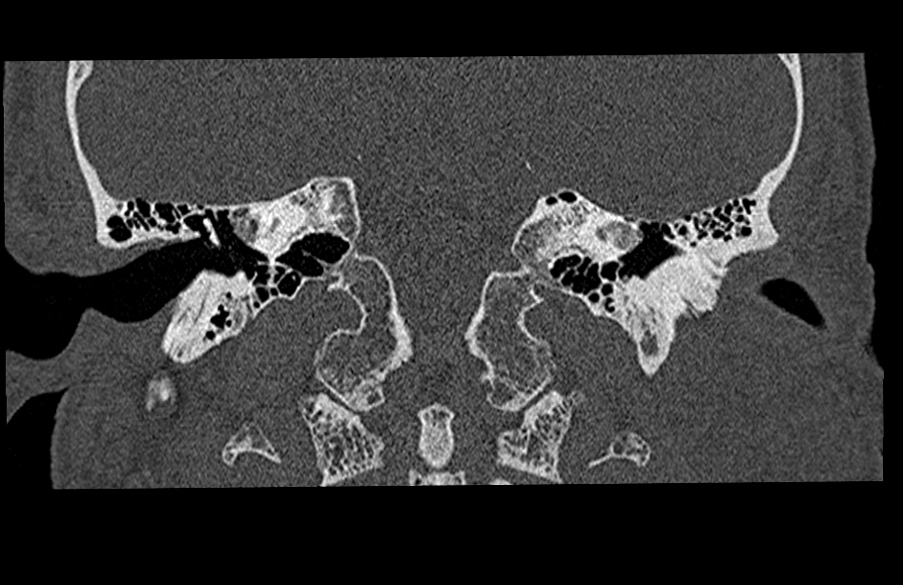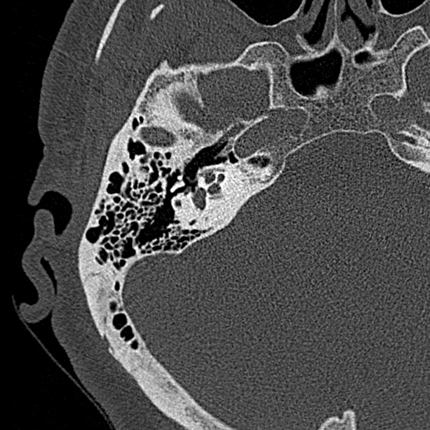
A
B
*
*
Figura 8. A. TC axial. B. TC coronal. Espacio de Prussak (asterisco), cog (flecha), receso supratubárico (punta de flecha).

5. Osículos: identificar articulación y valorar de erosión/calcificación.
- En el ático (Axial): la articulación incudomaleolar presenta la característica imagen de “cucurucho de helado”, correspondiendo la “bola de helado” la cabeza de martillo y “el cucurucho” al cuerpo de yunque y apófisis corta. Figura 9.
- En Mesotímpano (Coronal): se encuentra la rama larga del yunque y estribo(15). Figura 10.

Figura 9. Epitímpano. TC axial. Cabeza de martillo (punta de flecha) y cuerpo de yunque y apófisis corta (flecha). Imagen característica de cucurucho de helado.

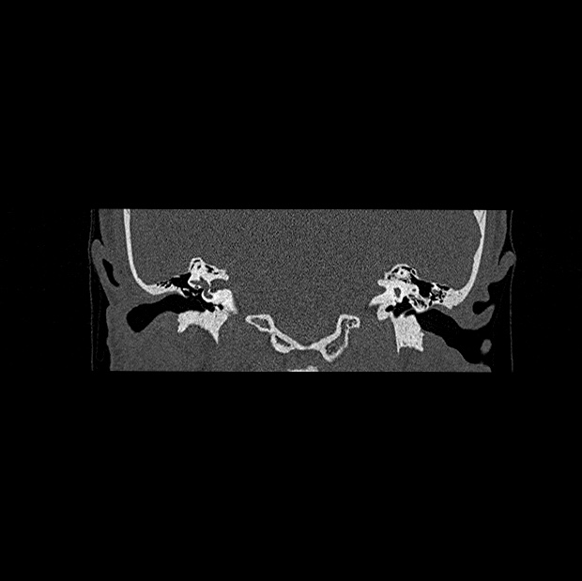
Figura 10. Mesotímpano. TC coronal. Rama larga del yunque (flecha) y estribo (punta de flecha).

MESOTÍMPANO

Pared Medial

- Conducto semicircular lateral (Coronal).
Valorar su morfología y presencia de erosión o fístula. (14). Figura 11.

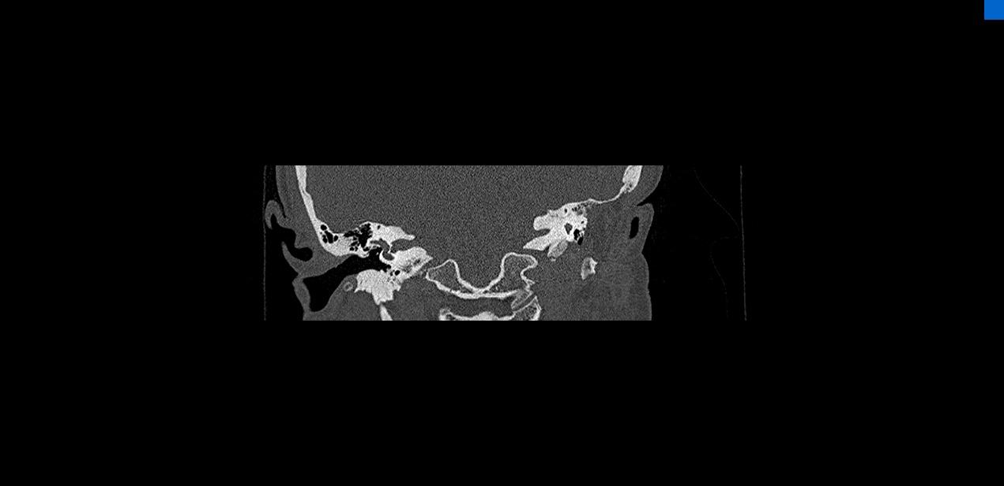
Figura 11. TC coronal. Conducto semicircular lateral (flecha)

- Conducto de Falopio (porción timpánica) (Axial/Coronal).
Descartar erosión o dehiscencia. (14). Figura 12.

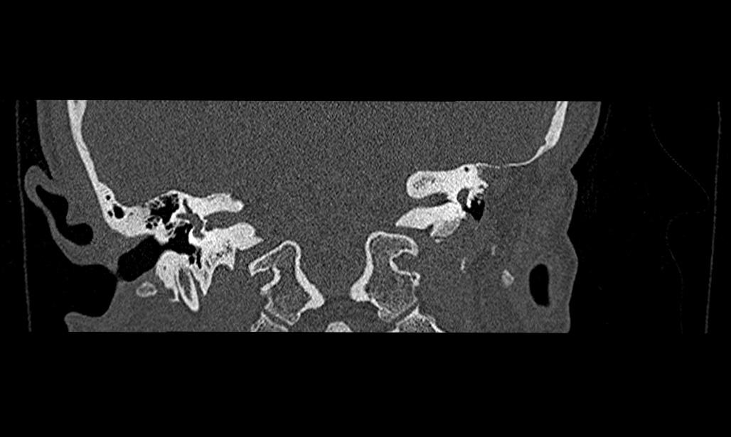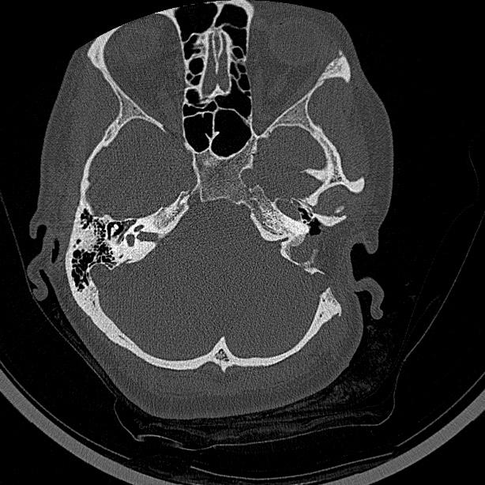
A
B
Figura 12. A. TC coronal. B. TC axial. Conducto de Falopio (flecha).

- Ventana oval y redonda (Coronal, vista de 2 ventanas en proyección de Pöschl). (4,16). Figura 13.

- Ventana oval: valorar la presencia, límites y posición de la platina. (identificar focos otoscleróticos en platina/fissula ante fenestram) (15)
- Ventana redonda: valorar el nicho de la ventana redonda, sus límites óseos y aireación/osificación.

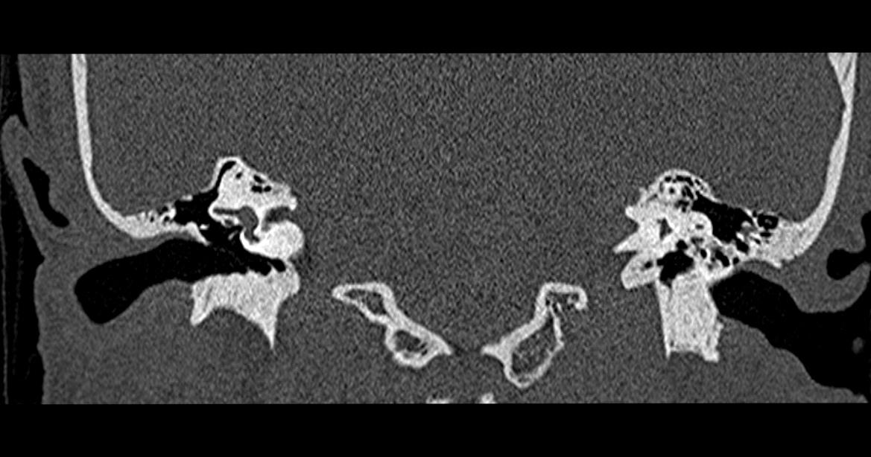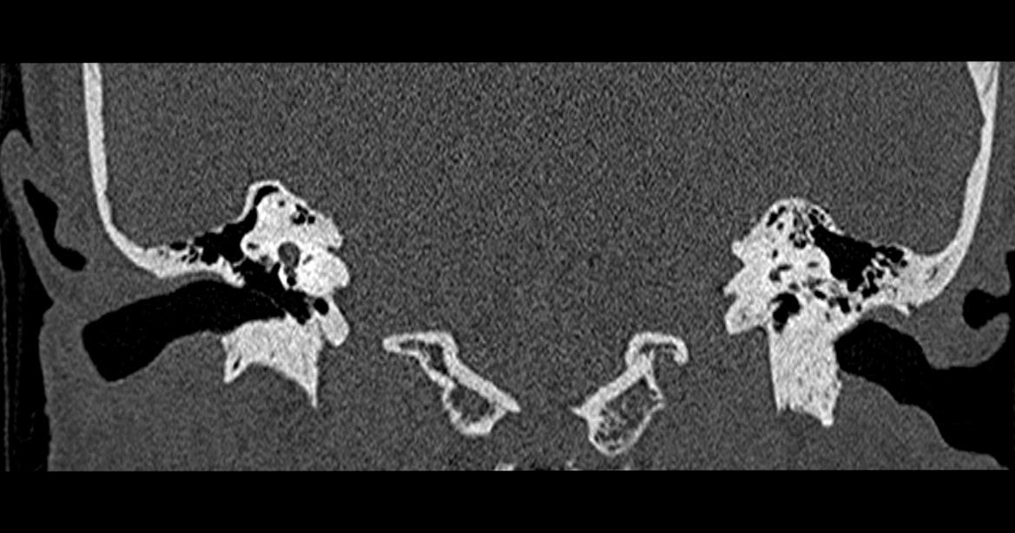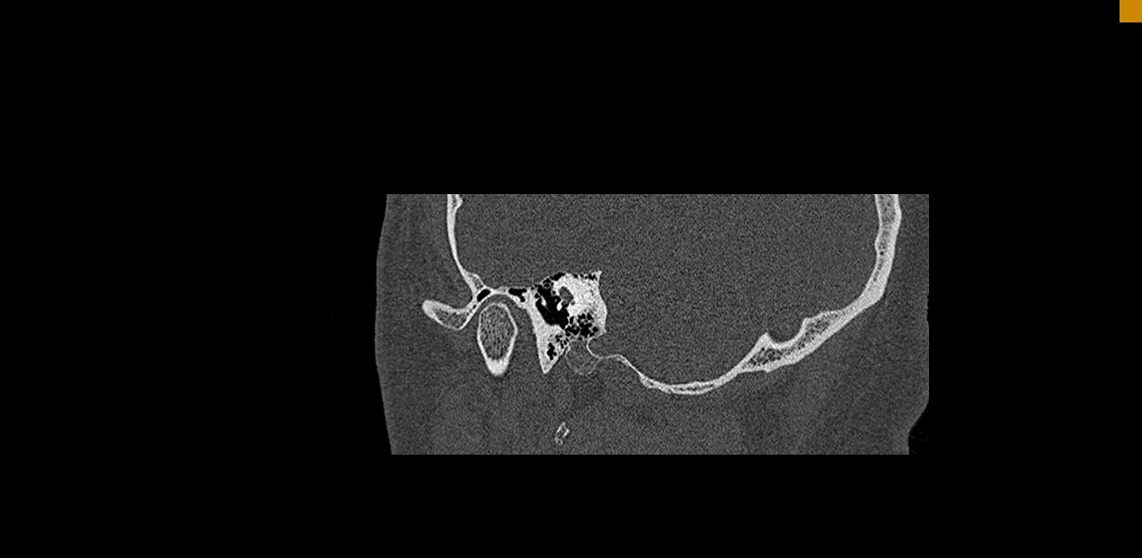
*
A
B
*
C
Figura 13. A.TC coronal. Ventana oval (asterisco). B.TC coronal. Ventana redonda (flecha). C.TC plano de Pöschl. Visión de las dos ventanas.

Pared Posterior
- Sinus tympani y receso del nervio facial (Axial).
Descartar ocupación y valorar presencia de neumatización (16-18). Figura 14.

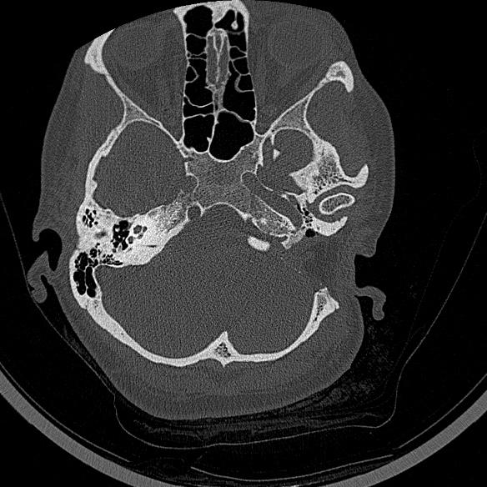
Figura 14.TC axial. Receso facial (flecha) y sinus tympani (punta de flecha).

HIPOTÍMPANO
- Bulbo de la yugular (Coronal/Axial).
Definir márgenes y dehiscencias del suelo del hipotímpano. Identificar un bulbo alto, si se encuentra por encima del borde inferior del anillo timpanal pudiendo ser muy fino el hueso que lo cubre, o en cambio es sobresaliente si presenta dehiscencia del suelo del hipotímpano con protusión del bulbo a través del defecto. (19). Figura 15.

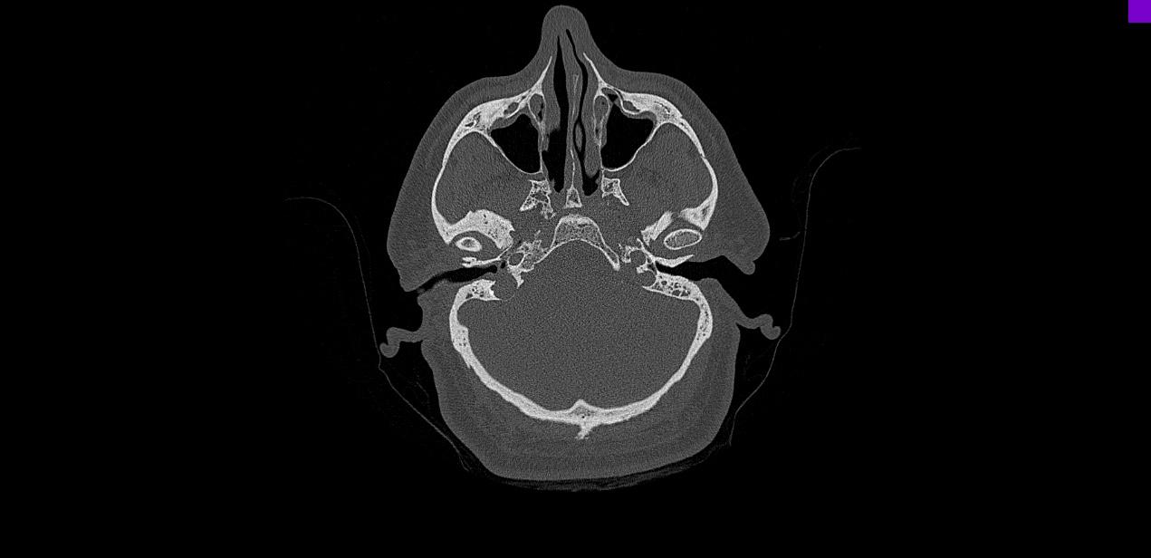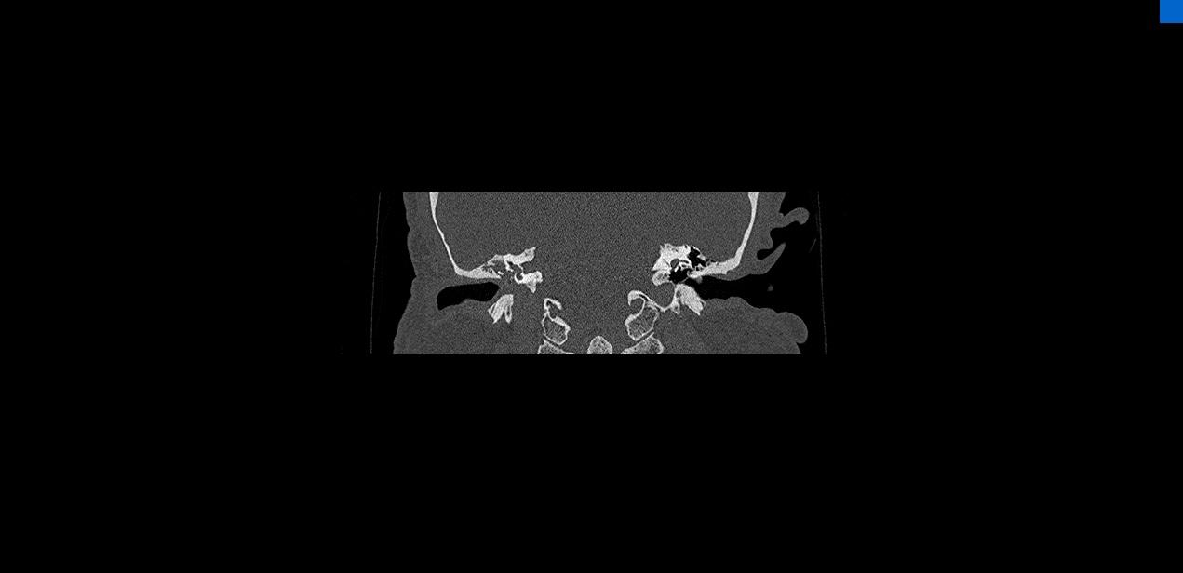
A
B
Figura 15. A. TC axial. B. TC coronal. Bulbo de yugular (flecha) y bulbo de yugular sobresaliente con dehiscencia del suelo del hipotímpano (punta de flecha).

PROTÍMPANO

- Trompa de Eustaquio (Axial).
Definir si existen lesión u obstrucción que pueda comprometer su función(10). Figura 16.

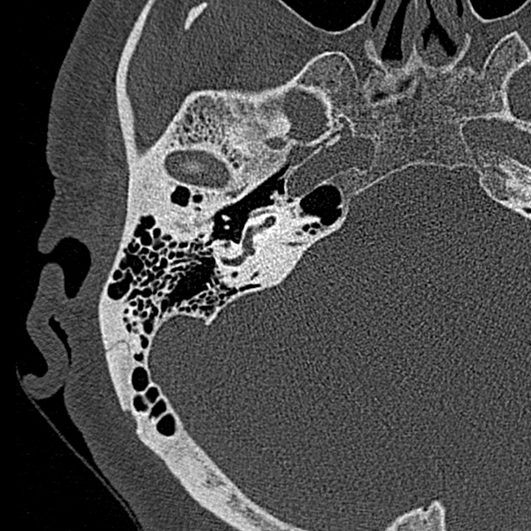
Figura 16. TC axial. Orificio de la Trompa de Eustaquio.

MASTOIDES
- Aditus ad antrum, antro y celdas mastoideas (Axial)
Valorar la ocupación y neumatización de estos espacios (neumatizada, diploica o esclerótica). (5,14). Figura 17.

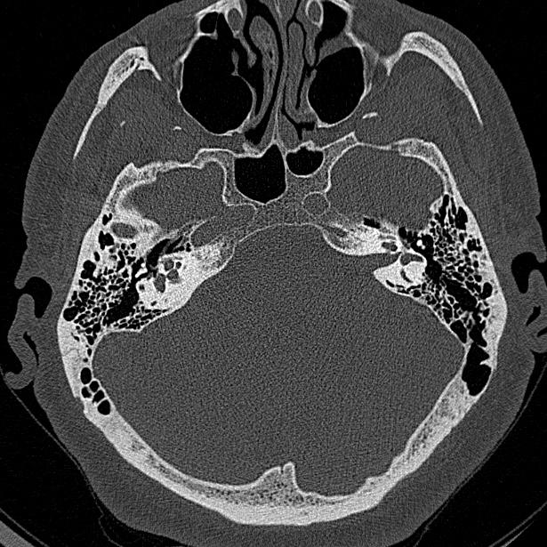
*

1
Figura 17. TC axial. Aditus ad antrum (asterisco), antro mastoideo (1), celdas mastoideas (círculo), septum de Koerner (flecha).

- Septum de Koerner. (Axial/Coronal).
Valorar si presenta erosión. (14). Figura 17.
- Distancia (d3) entre el seno sigmoide y el borde posterosuperior del CAE (Espina de Henle). (Axial).
Esta distancia (d₃) mide aproximadamente 16,9 ± 3 mm en mastoides neumatizadas (1,2,20). Podremos definir si es un seno procidente o no. Figura 18.

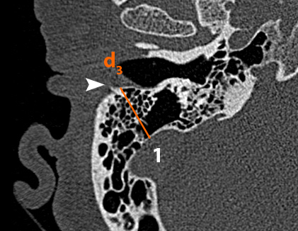

Figura 18. TC axial. d₃ distancia entre la espina de Henle (punta de flecha) y seno sigmoide (1).

- Identificación de complicaciones intratemporales en otomastoiditis, como la erosión de la cortical externa e interna de la mastoides mediante ventana ósea, o presencia de absceso subperióstico mediante ventana de partes blandas y uso de contraste intravenoso.
Complicaciones intracraneales, como meningitis, absceso epidural/subdural/cerebral o trombosis de senos durales, deben valorarse mediante ventana de partes blandas y contraste intravenoso. (Axial/Coronal) En estos casos es aconsejable una Resonancia Magnética complementaria. (4,21)

Nervio facial

- Valoración del trayecto del nervio(6,22). La porción intracraneal extratemporal no es valorable mediante TC.
Porción intracraneal intratemporal:
    - Segmento intracanalicular o meatal (valorable mediante RM, información indirecta mediante TC): desde el poro acústico al fondo del CAI. Dividido por la cresta falciforme en compartimento superior e inferior. El nervio facial ocupa la porción anterosuperior.
    - Segmento laberíntico (Axial/Pöschl): desde el fondo del CAI al ganglio geniculado, anterosuperior a la cóclea. Tras la sinapsis en el ganglio, el nervio gira 90º y forma la primera rodilla. Figura 19.

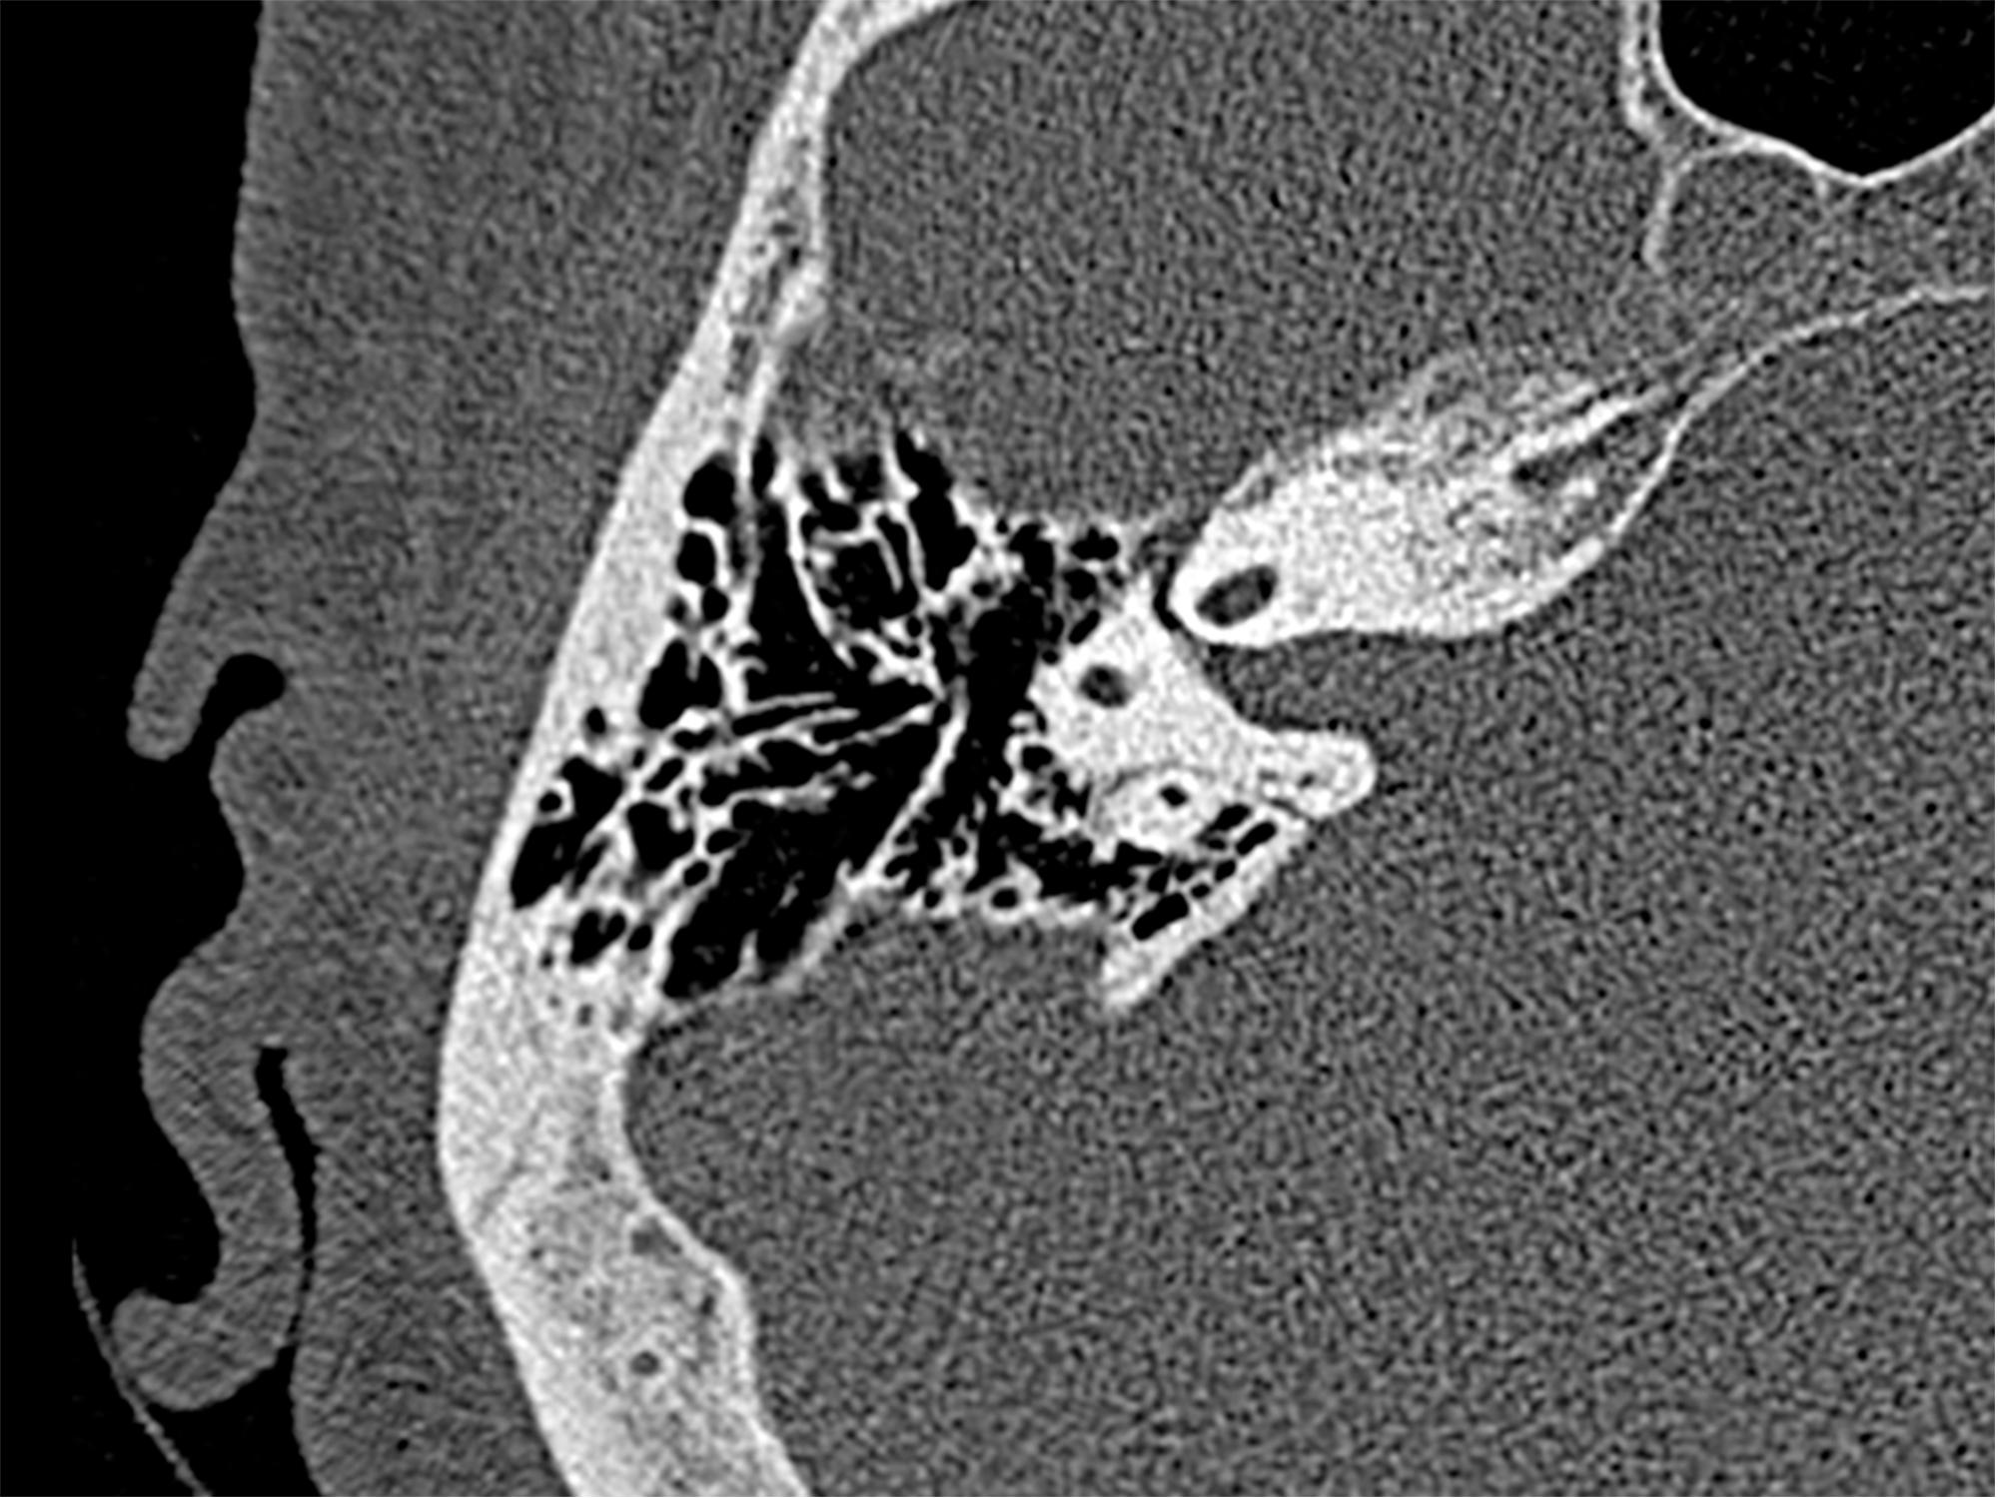
Figura 19. TC axial. Segmento laberíntico del nervio facial (flecha).

    - Segmento timpánico u horizontal (Axial/coronal): discurre sobre la pared medial de la caja timpánica, inferior al conducto semicircular lateral y sobre el promontorio. Tras pasar la ventana oval y seno timpánico, gira en dirección craneocaudal formando la segunda rodilla. Figura 20.

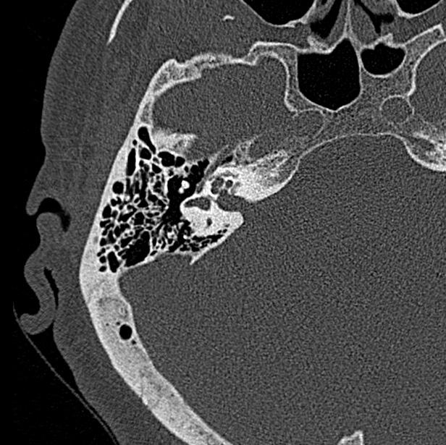
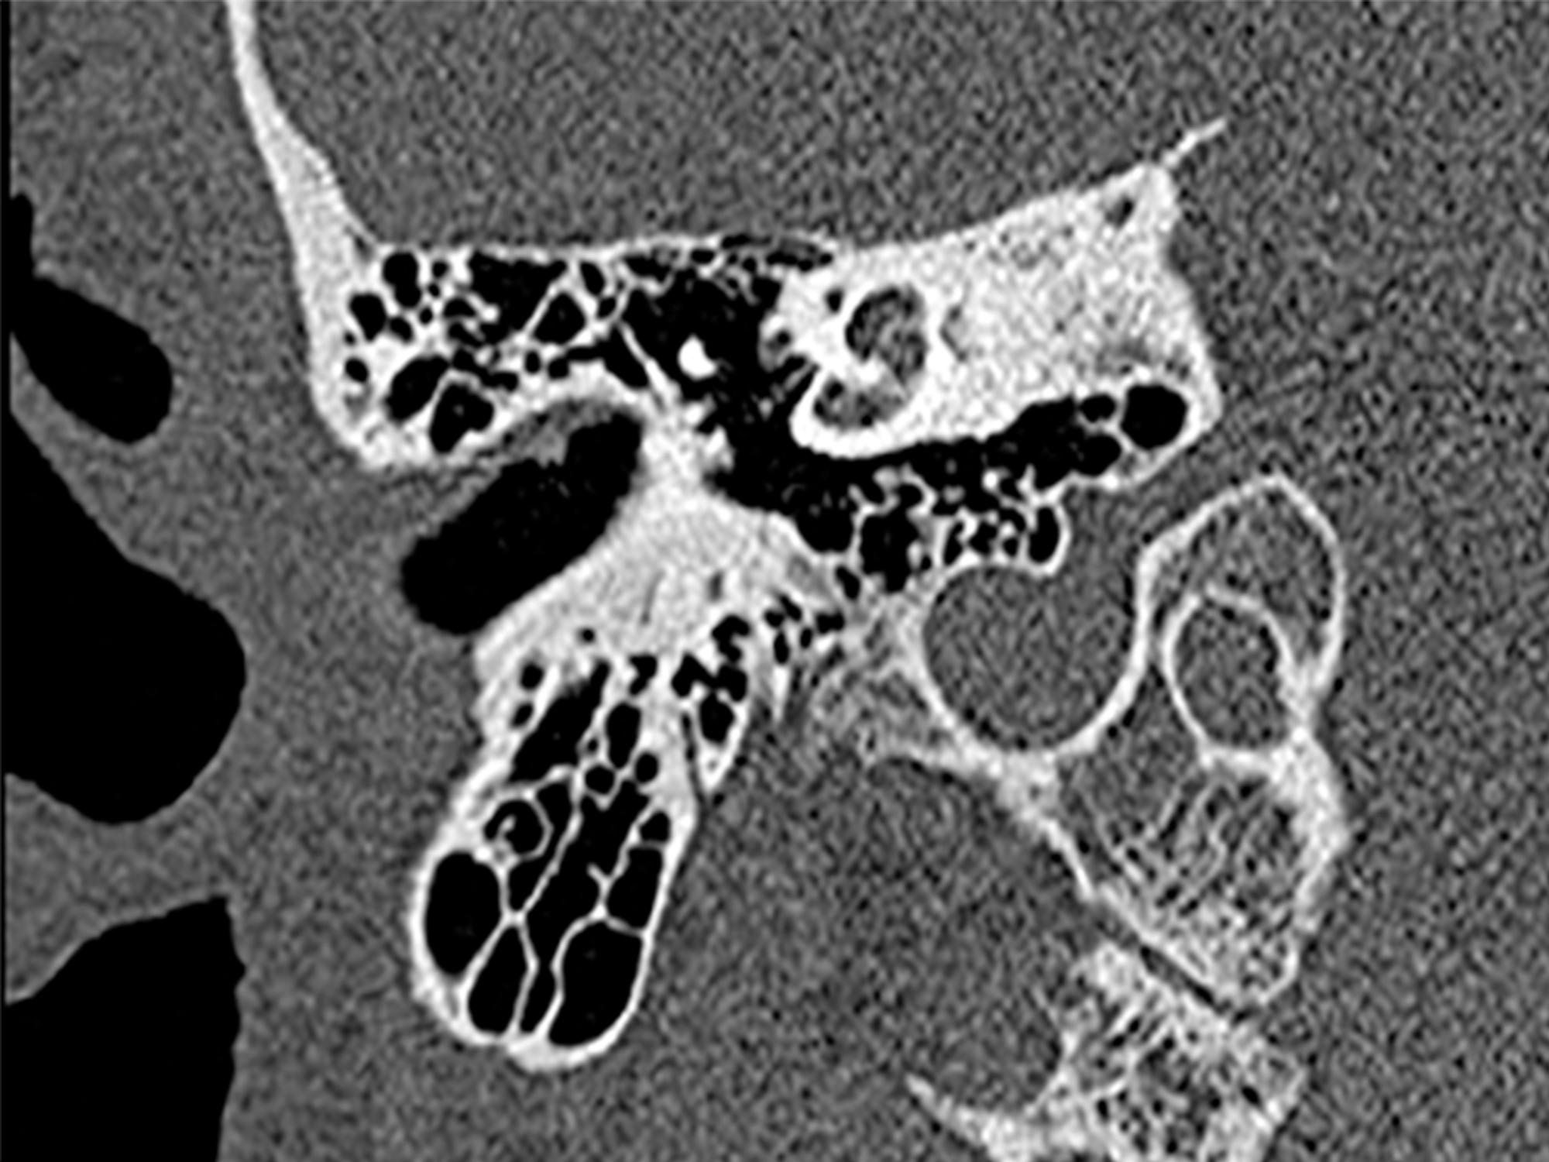
A

B

Figura 20. A. TC axial. B. TC coronal. Segmento timpánico del nervio facial (flecha).

    - Segmento mastoideo (Axial/Sagital) desde la segunda rodilla discurre posterolateralmente al receso del nervio facial hasta el agujero estilomastoideo.
Los segmentos timpánico y mastoideo son visibles conjuntamente mediante el plano de Stenvers. Figura 21.

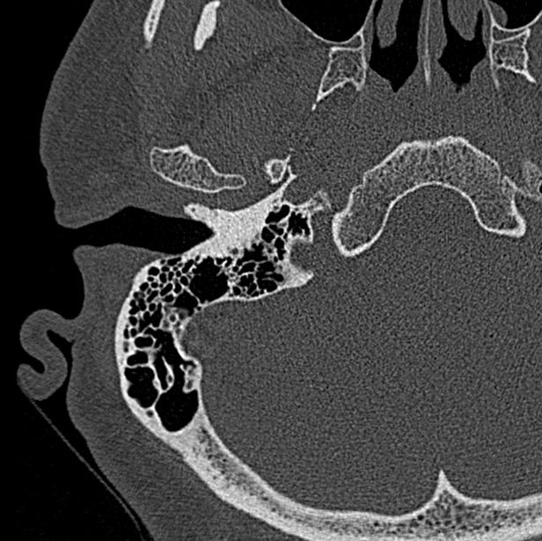
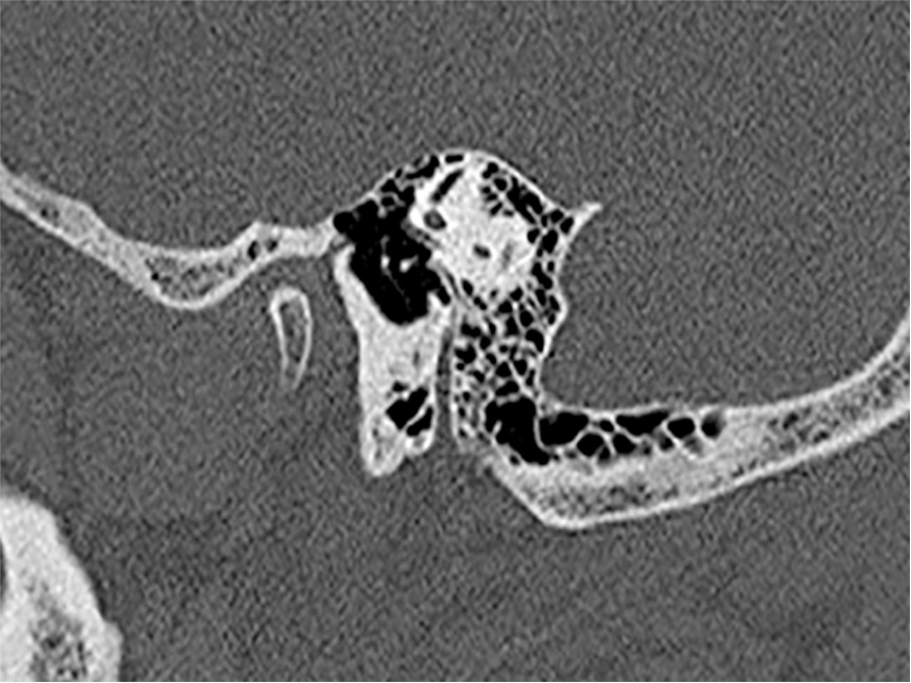
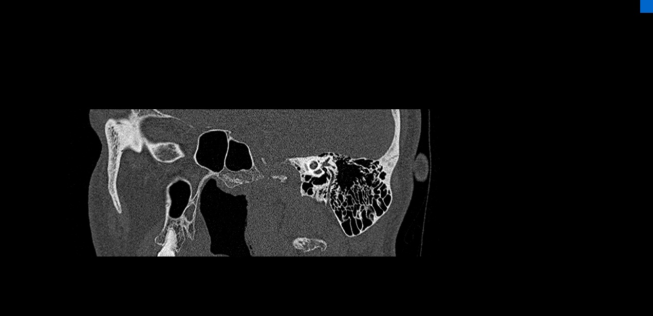
A
B
C

Figura 21. A. TC axial. B. TC sagital. C.TC plano de Stenvers. Segmento mastoideo del nervio facial (flecha), segmento timpánico (punta de flecha)

- Integridad del canal de Falopio.
Identificar si existe alteración en el trayecto y descartar dehiscencias o herniaciones en su contorno. La zona más común es la porción timpánica(7).

Oído interno

- Valoración de la cóclea: (Coronal/Axial).
Valorar la morfología y sus particiones (dos vueltas y media)(9,16) cambios de densidad o grado de otosclerosis coclear. (33)
  - Corte axial transmodiolar: permite la valoración del modiolo, septos interescalares y apertura coclear. Figura 22.

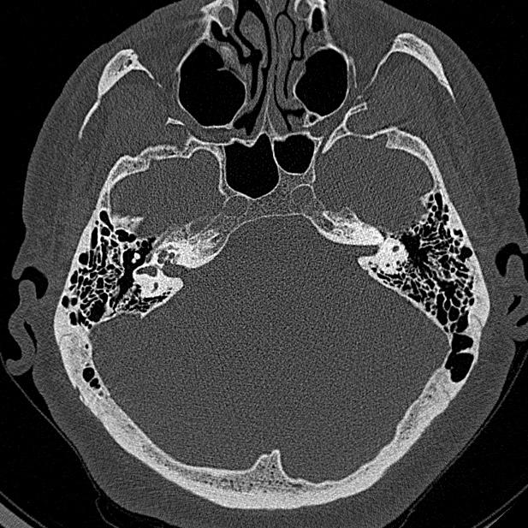

Figura 22. TC axial corte transmodiolar. Cóclea (flecha)

  - Corte axial a nivel de la ventana redonda: permite la valoración de las 3 espiras y los septos interescalares. Figura 23.

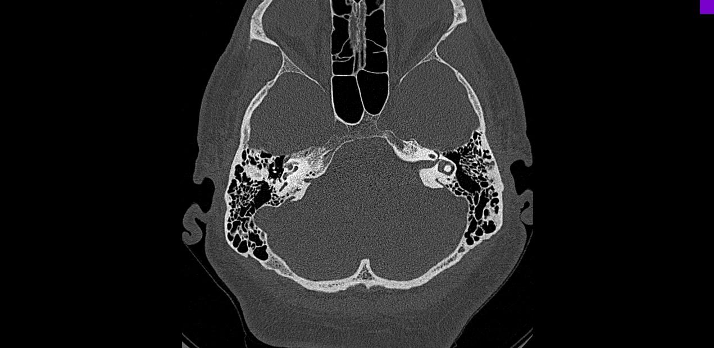
Figura 23. TC axial corte a nivel de la ventana redonda. Cóclea (flecha)

  - Plano de Stenvers para ver el eje corto de la cóclea. Figura 24.

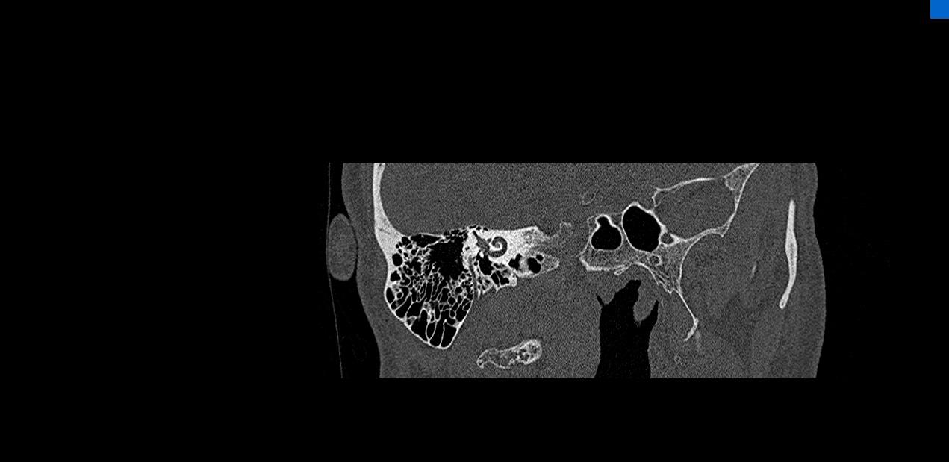
Figura 24.TC plano de Stenvers. Cóclea (flecha)

  - Plano de Pöschl para ver el eje largo de la cóclea. Figura 25.

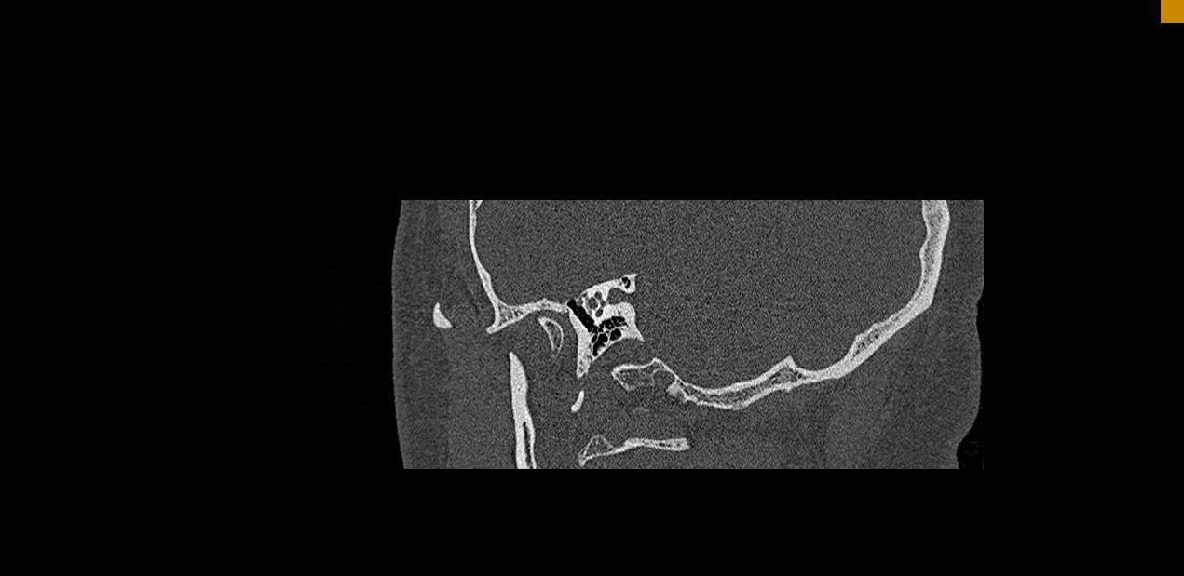
Figura 25. TC plano de Pöschl. Cóclea (flecha)

- Vestíbulo (Axial/coronal).
Valorar contorno, densidad, permeabilidad y relación con los canales semicirculares Se identifica la relación con el acueducto vestibular mediante corte Sagital. Figura 26.

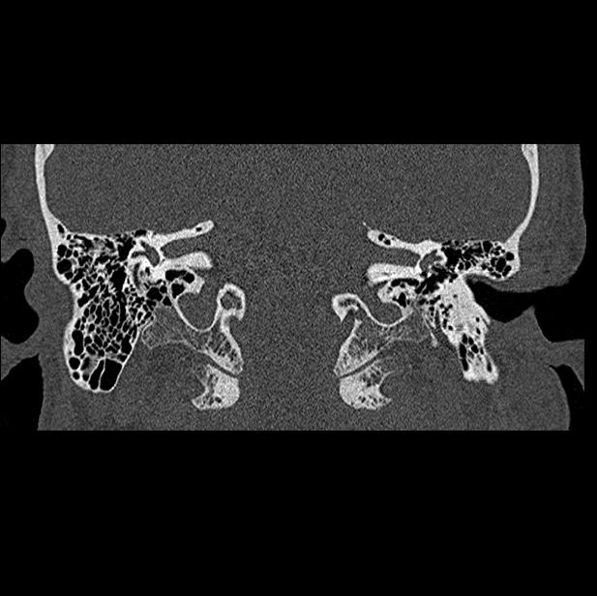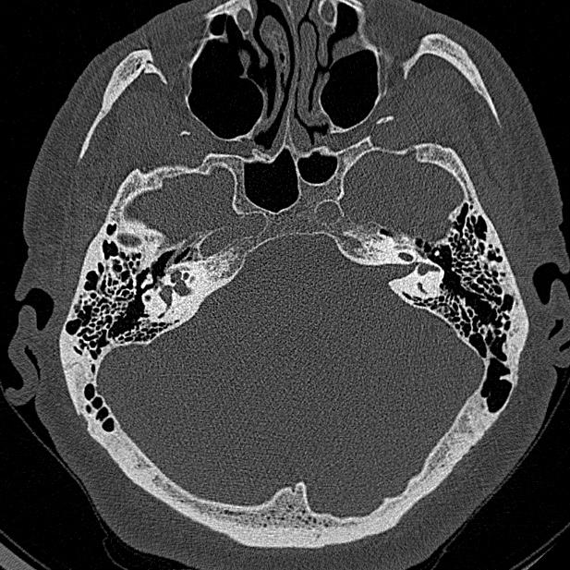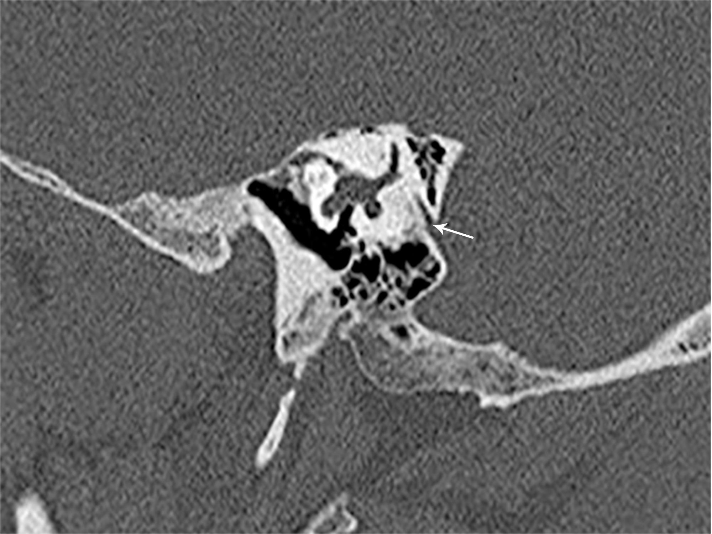
A
B
C
Figura 26. A. TC axial. B. TC coronal. Vestíbulo (flecha) C. TC sagital. Relación con el acueducto vestibular (punta de flecha)

- Canales semicirculares: valorar contorno, densidad, aplasia/hipoplasia y dehiscencia.

  - Canal semicircular superior (CSS): Mediante plano de Pöschl/Axial. Figura 27.
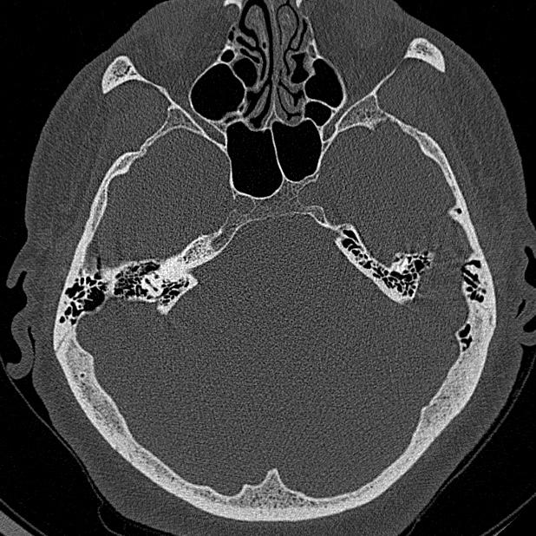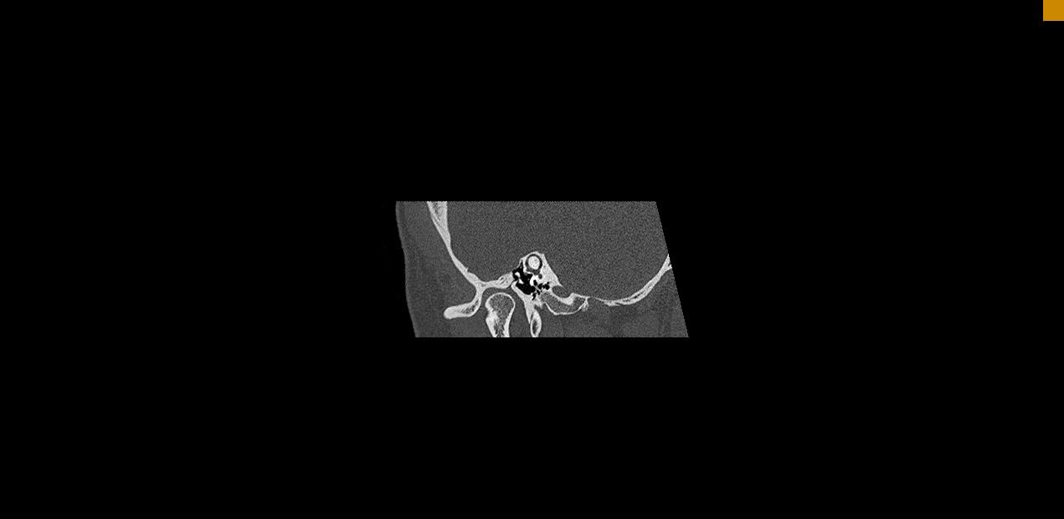
A
B
Figura 27. A.TC axial. B. TC plano de Pöschl. CSS (flecha)

  - Canal semicircular lateral (CSL): Mediante corte Axial/Coronal. Figura 28.

Dehiscencias mayores de 2,5 mm tienen mayor asociación con síntomas auditivos o vestibulares, las inferiores a 2 mm en el CSS y CSP podrían ser hallazgos incidentales(16).

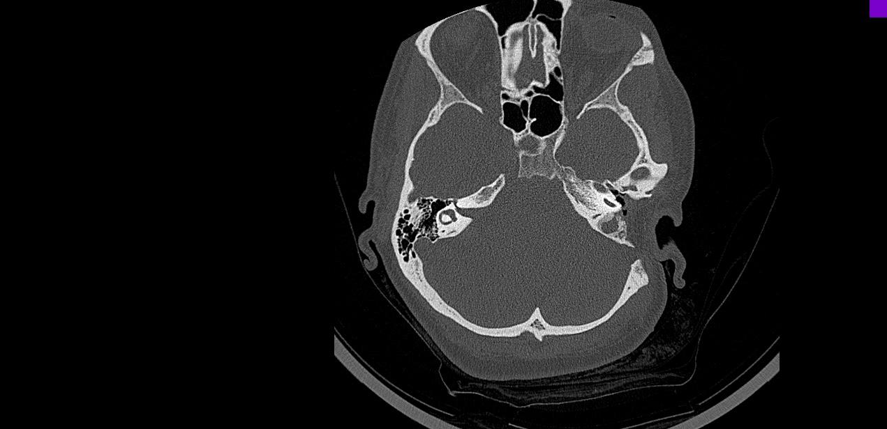
A
B
Figura 28. A. TC axial. B. TC coronal. CSL (flecha).

  - Canal semicircular posterior (CSP): Mediante plano de Stenvers/Axial. Figura 29.
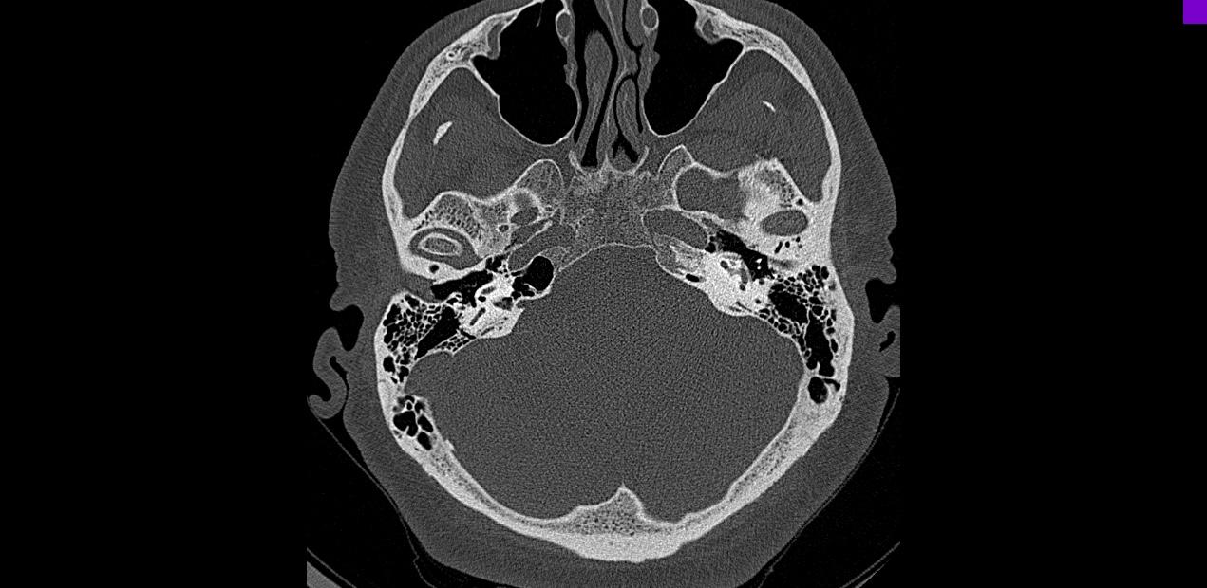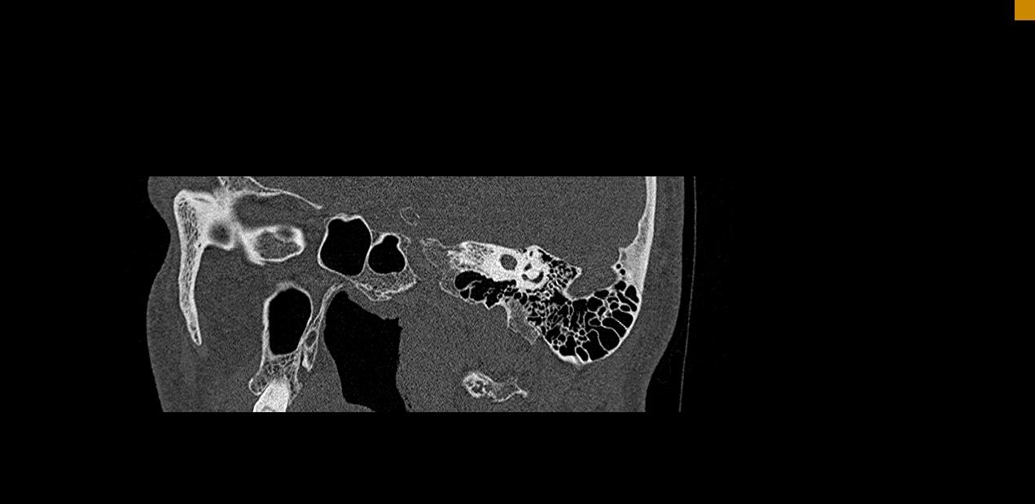
A
B
Figura 29. A.TC axial. B. TC plano de Stenvers. CSP (flecha).

- Acueducto vestibular (Axial/Pöschl). Figura 30.
Identificar permeabilidad y dilatación.
  - Se considera dilatación cuando el acueducto tiene un diámetro superior a 1,5mm en el punto medio de su trayecto o mayor a 2mm en el opérculo (16). Una forma práctica de valorarlo es comparándolo con el grosor de la luz del canal semicircular lateral o posterior, considerándose patológico cuando el acueducto es más ancho que éstos.

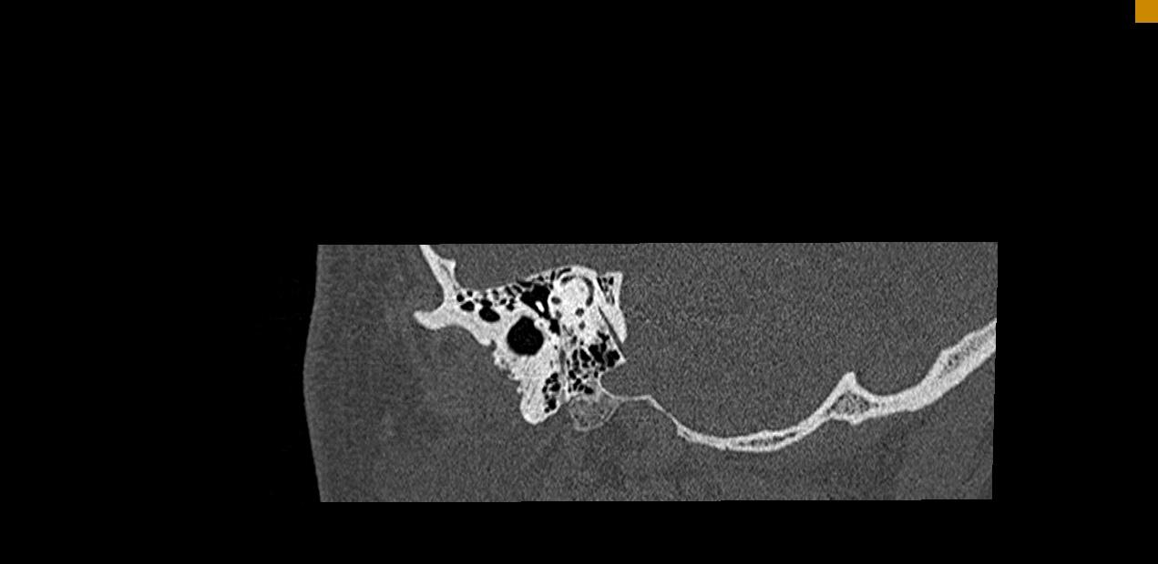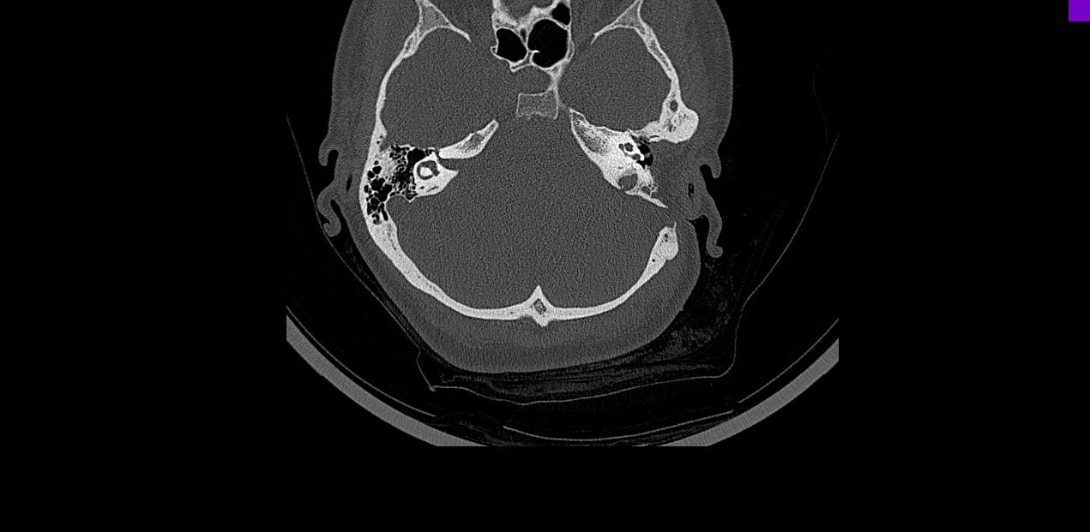
A
B
Figura 30. A.TC axial. B. TC plano de Pöschl. Acueducto vestibular (flecha).

- Acueducto coclear (Axial/Coronal). Figura 31.
Valorar permeabilidad y dilatación, teniendo en cuenta que su diámetro habitual es de aproximadamente medio milímetro en su apertura interna y casi 3 en la externa. Su longitud es aproximadamente de 12mm(23).
Estructura con menor relevancia clínica que el acueducto vestibular.

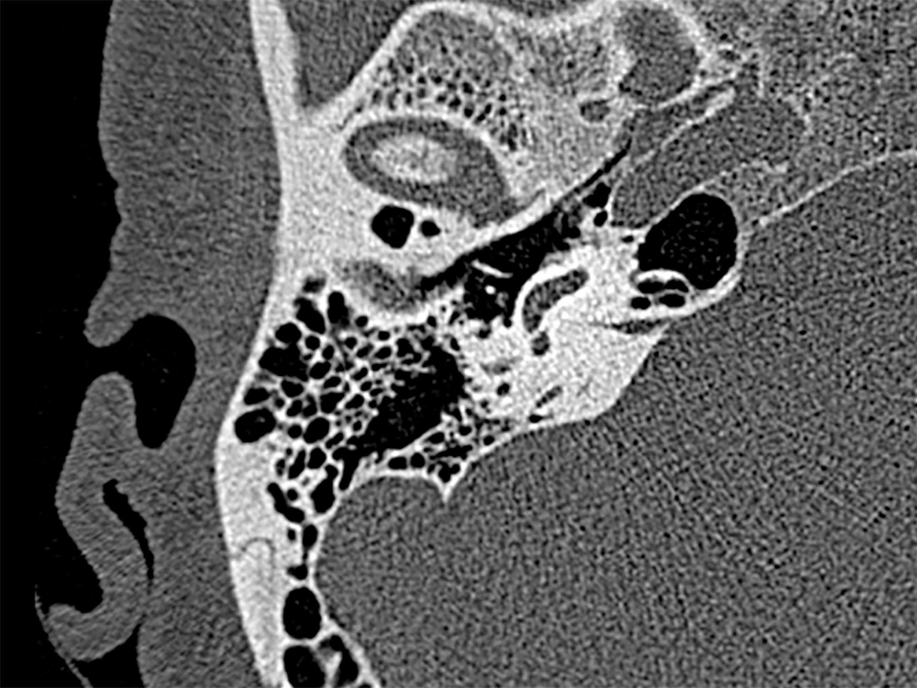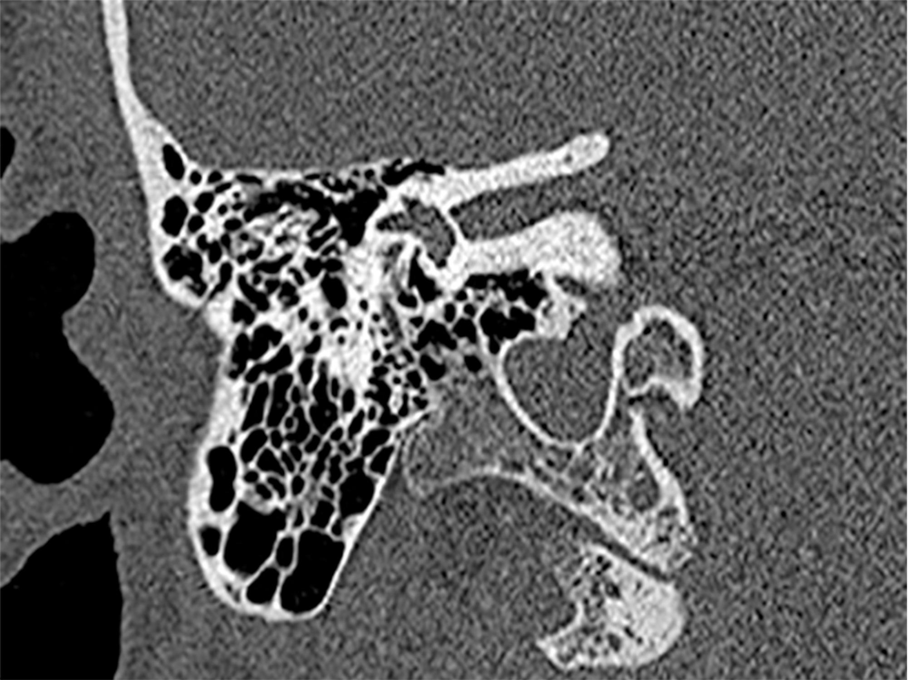
A
A
B
Figura 31. A. TC axial. B. TC coronal. Acueducto coclear (flecha).

Conducto Auditivo Interno (CAI)

Presenta una longitud de 5,5 a 10 mm y un diámetro de 4mm aproximadamente(23). Debemos valorar su morfología y contorno (zonas de estenosis o dilataciones). Descartar asimetrías con el CAI contralateral (Axial/Coronal). Figura 32.
- Su contenido esta dividido por dos crestas:
  - Cresta transversa o falciforme (Coronal)
  - Cresta vertical o barra de Bill (indistinguible mediante TC)
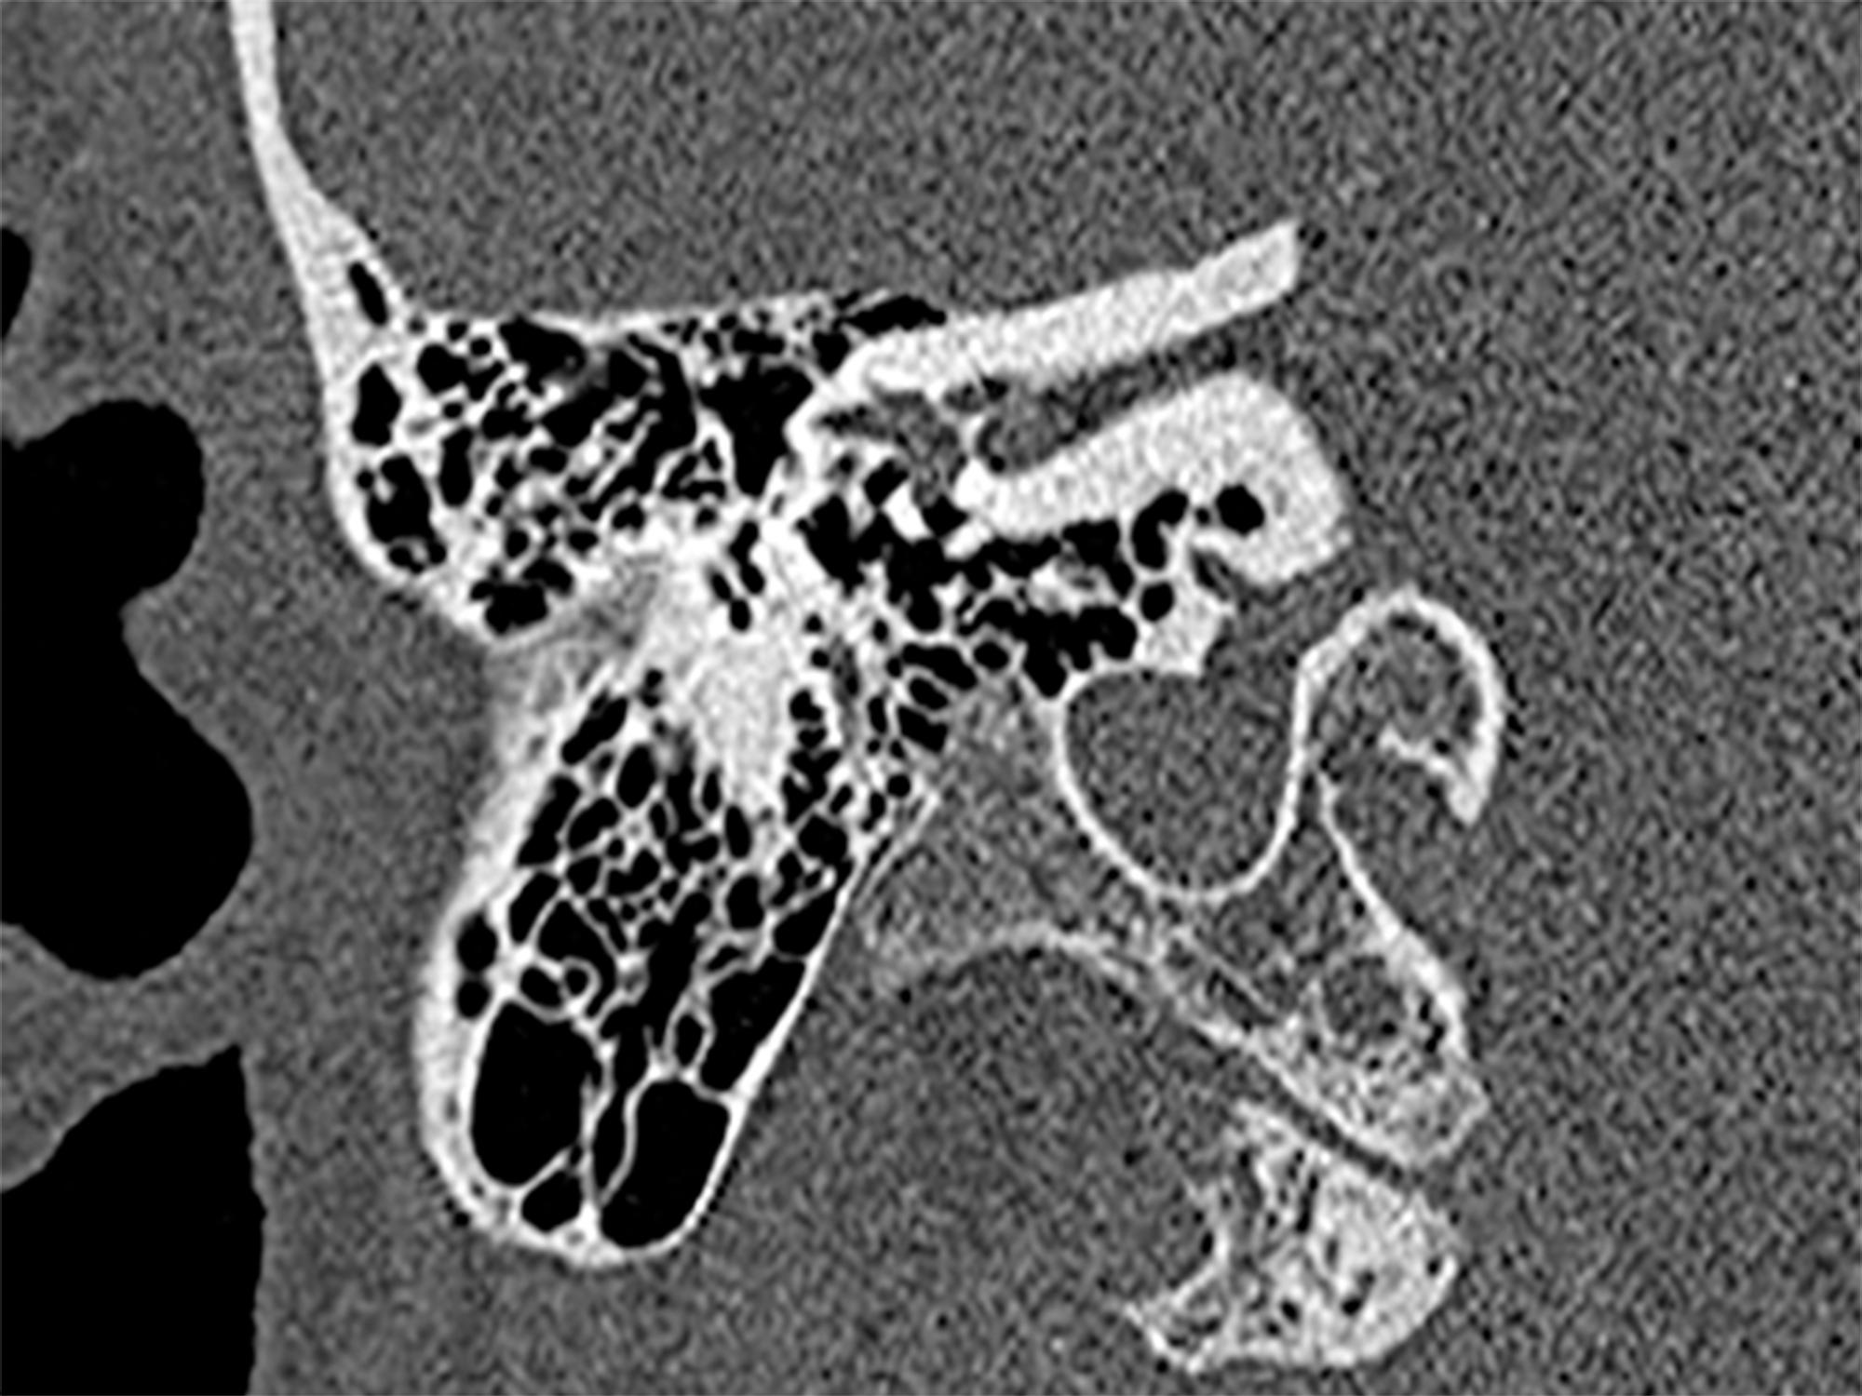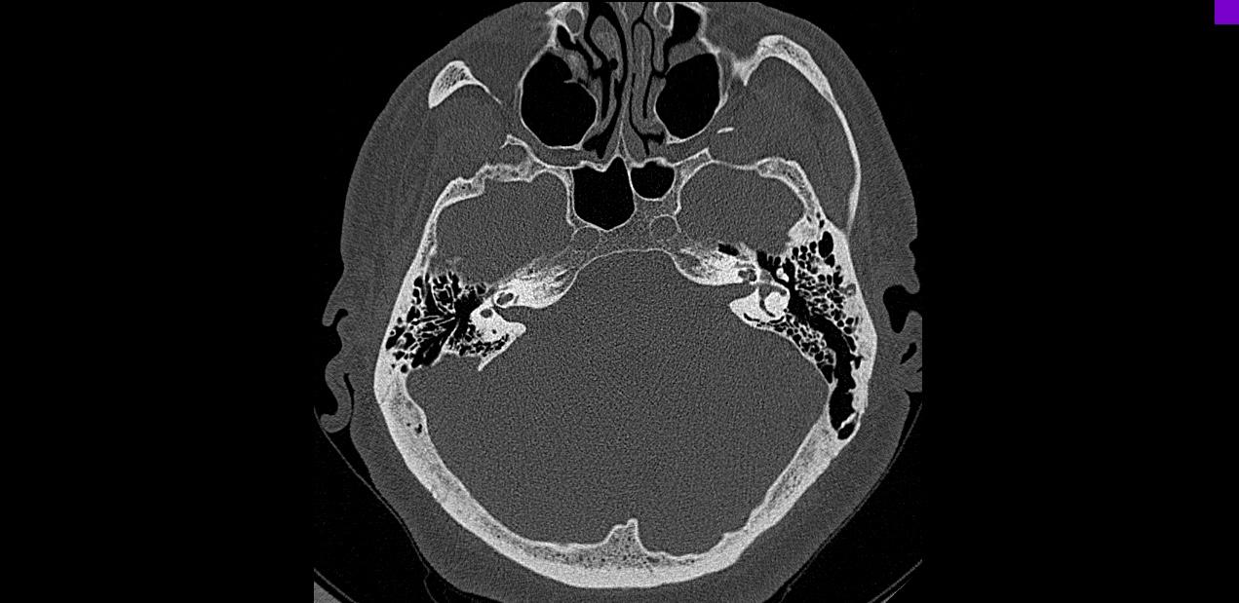
A
B

Figura 32. A. TC axial. B. TC coronal. CAI (flecha), cresta falciforme (punta de flecha), poro acústico (círculo).

La técnica de elección para estudio de los nervios del interior CAI es la RM, pero mediante la TC con cortes coronales y axiales podemos observar desde la cara posterosuperior o cerebelosa del peñasco, el poro acústico de entrada del CAI, y el fundus donde se encuentran los nervios divididos a través de la cresta falciforme en:
- El nervio facial llega al ganglio geniculado a través de una porción estrecha denominada foramen meatal. (Axial). Figura 33.
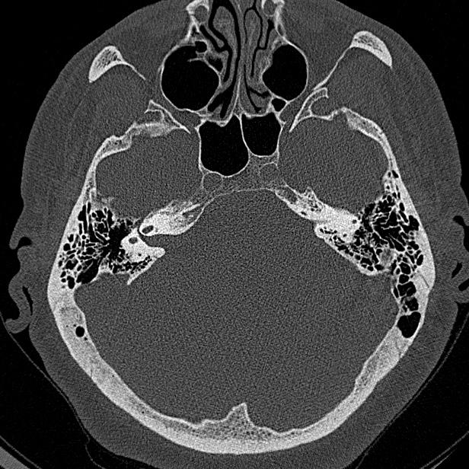
Figura 33. TC axial. Foramen meatal (flecha).

- Los nervios vestibulares atraviesan la placa cribosa para entrar en el vestíbulo. (Axial). Figura 34.
- El nervio coclear pasa a través de la apertura coclear para penetrar en la cóclea. (Axial). Un diámetro inferior a 1,5mm puede asociarse a nervio coclear hipoplásico. (34). Figura 34.

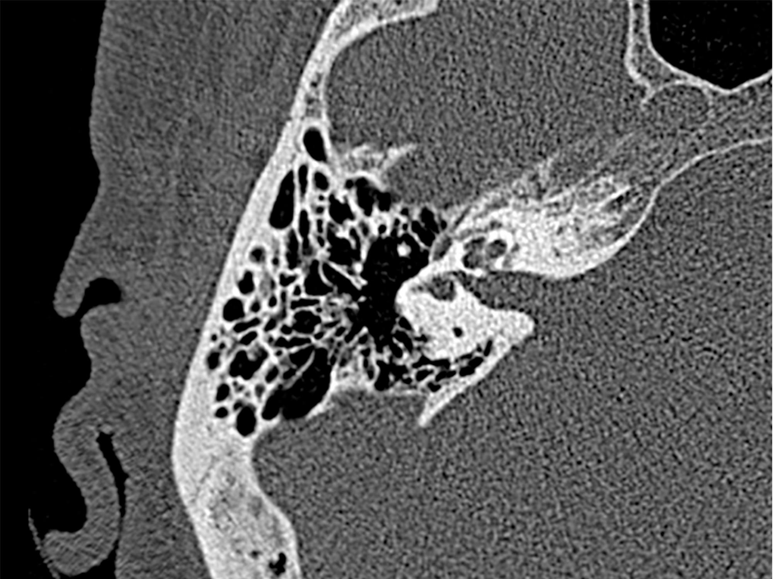
Figura 34. TC axial. Apertura coclear (flecha), placa cribosa (punta de flecha).

- El nervio singular desemboca en el fundus del CAI a través del agujero singular o canal del nervio ampular posterior para formar parte del nervio vestibular inferior. (Axial). Figura 35.
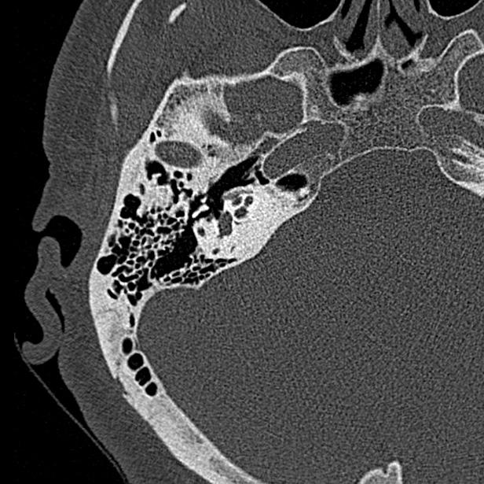
Figura 35. TC axial. Agujero singular (flecha).

Ápex petroso y región petroclival
Es la porción del hueso temporal anteromedial a la cápsula ótica y posterior al canal carotídeo(2). (Axial)
Valorar la simetría y la presencia de médula ósea o neumatización. Distinguir entre la efusión mucosa de las celdas, expansión o erosión del ápex
En él podemos diferenciar: el CAI, el canal carotídeo, el agujero rasgado posterior, el canal subarcuato o petromastoideo (24) y el canal singular(9,25). Figura 36.
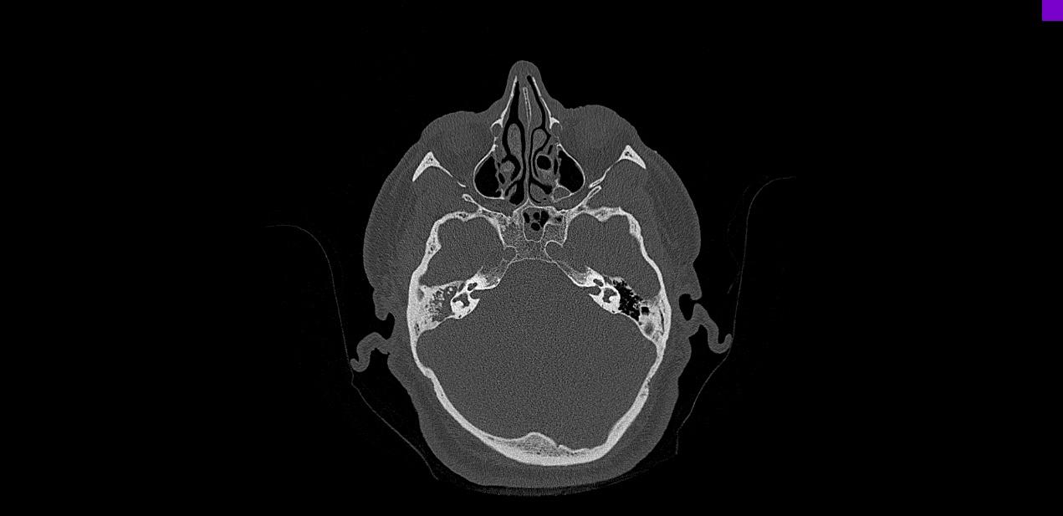
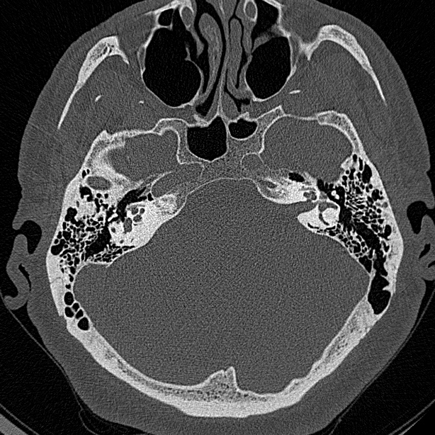
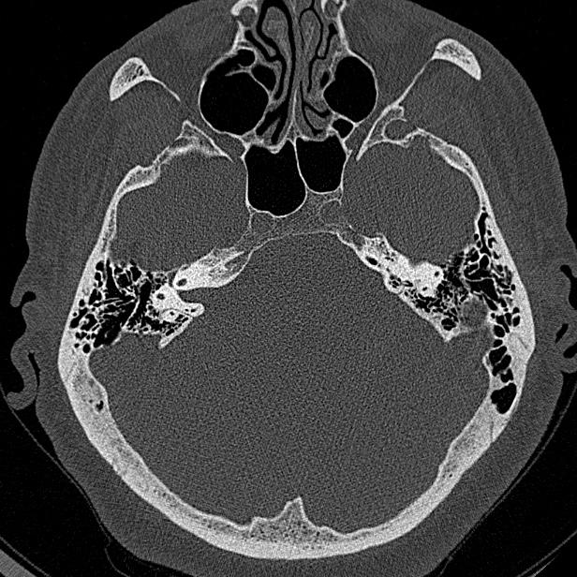
A
1
B
2
3
1
C

Figura 36. A, B, C. TC axial. Ápex petroso(flecha), CAI (1), canal carotídeo (2), canal singular (3), canal subarcuato (punta de flecha).

A nivel de la fosa craneal media se encuentra el hueso esfenoides que forma el suelo de esta fosa. Tres importantes forámenes se encuentran en el ala mayor por donde transcurren estructuras neurovasculares. Situados desde anteromedial a posterolateral son(26,27):
- Canal vidiano o pterigoideo (Axial/coronal). Conecta la fosa pterigopalatina al foramen rasgado o lacerum y por él transcurren la arteria y el nervio vidiano. Figura 37.
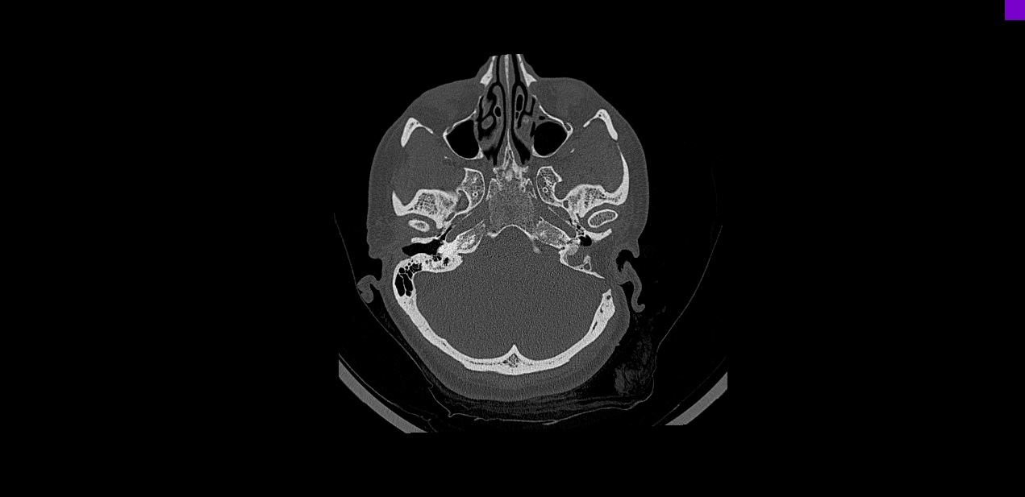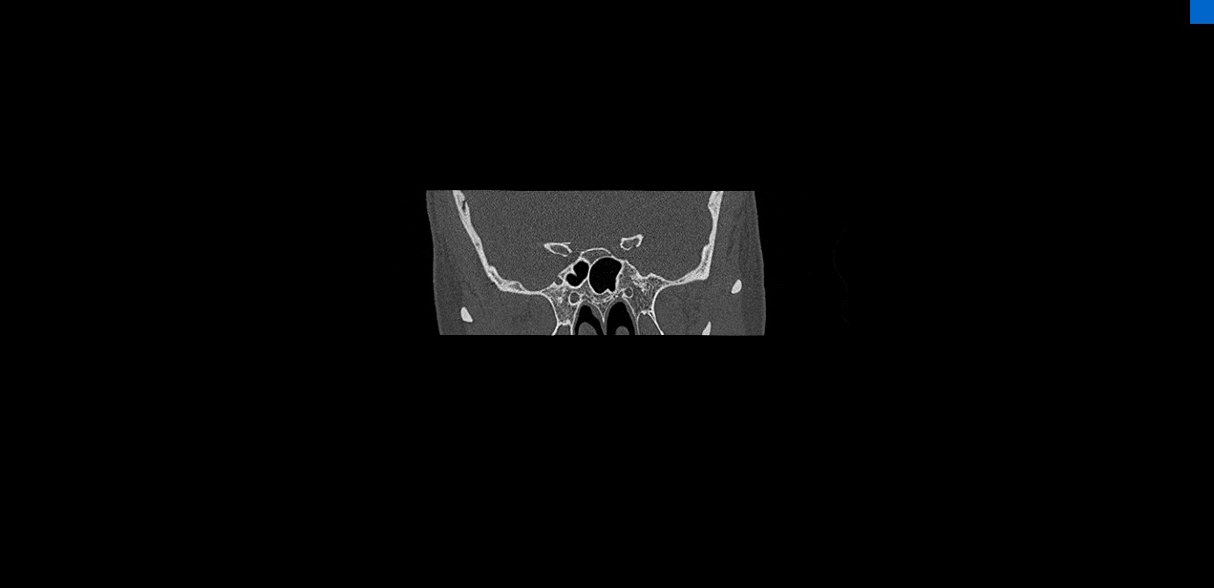
A
A
B

Figura 37. A. TC axial. B. TC coronal. Canal vidiano (flecha)

- Foramen redondo (Axial/coronal). Comunica la fosa craneal media con la fosa pterigopalatina. Contiene la rama maxilar del trigémino (V2), la arteria del foramen redondo y venas emisarias. Figura 38.

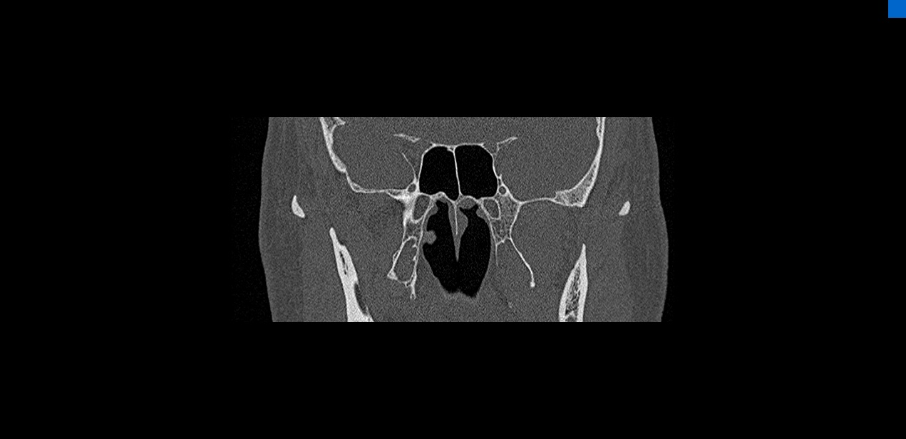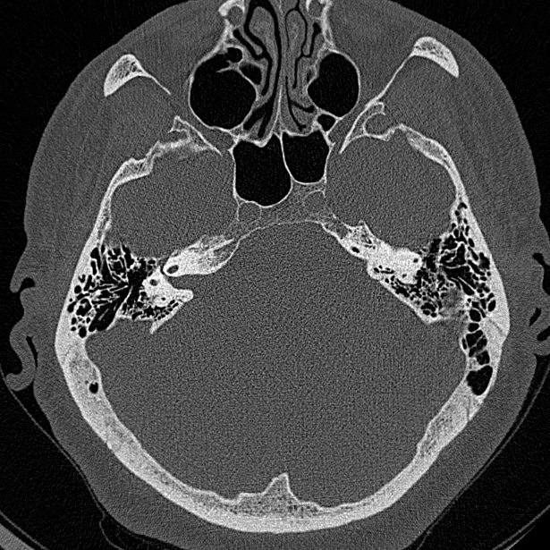
A
B
Figura 38. A. TC axial. B. TC coronal. Foramen redondo (flecha)

- Foramen oval (Axial/coronal). Da paso a la rama mandibular del trigémino (V3), venas emisarias y la arteria meníngea accesoria desde la fosa craneal media a la fosa infratemporal. Figura 39.
- Foramen espinoso (Axial). A través de este agujero pasa la arteria y vena meníngea media, rama de la arteria maxilar y la rama recurrente del nervio mandibular. Figura 39.
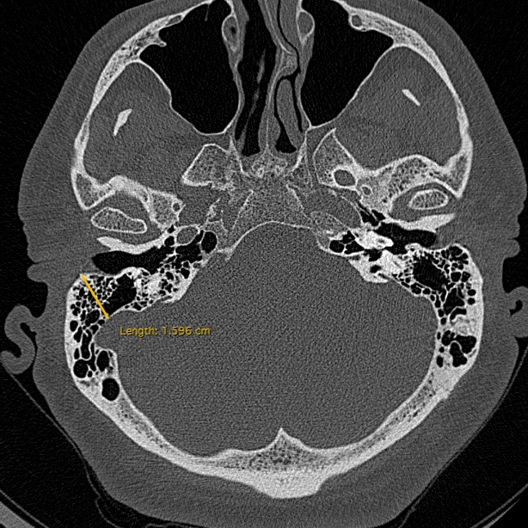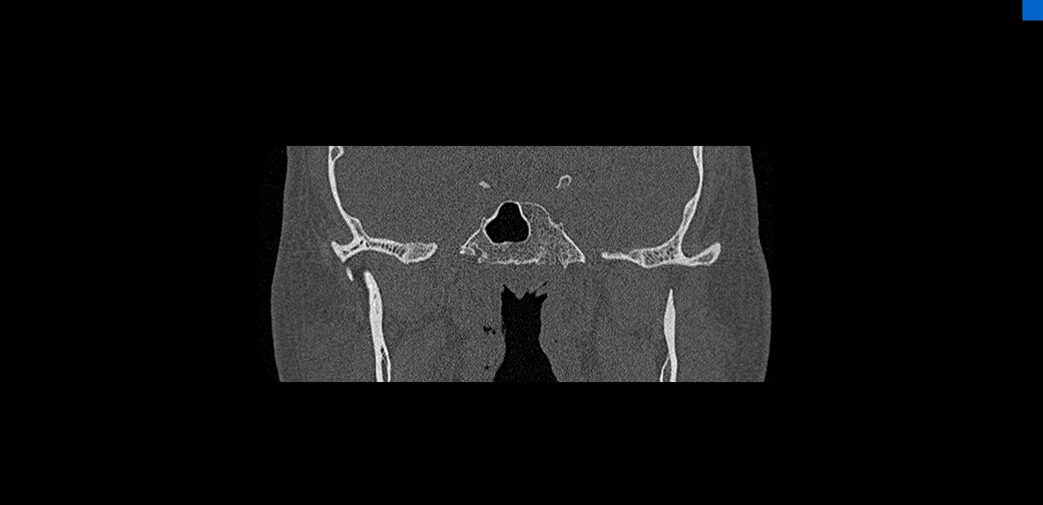
A
B
Figura 39. A. TC axial. B. TC coronal. Foramen oval (flecha), foramen espinoso (punta de flecha)

Carótida

No precisa contraste para visualizar correctamente el trayecto y la morfología de la carótida intrapetrosa. (Axial). Figura 40.
Valorar el trayecto y dehiscencia de sus límites. (9,10)
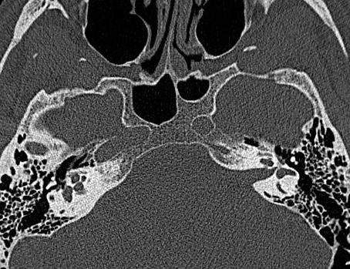
Figura 40. TC axial. Carótida interna (segmento horizontal C2) (flecha), segmento lacerum C3 (punta de flecha).

Agujero rasgado posterior (foramen yugular)
- Identificación del agujero rasgado posterior, espina yugular. (Coronal/Axial).
Valorar los límites, si existe erosión, y si se extiende al espacio carotídeo (carótida interna petrosa). Figura 41.A
- Identificar el tubérculo yugular y el canal del nervio hipogloso (Coronal). Valorar los límites. Figura 41.B
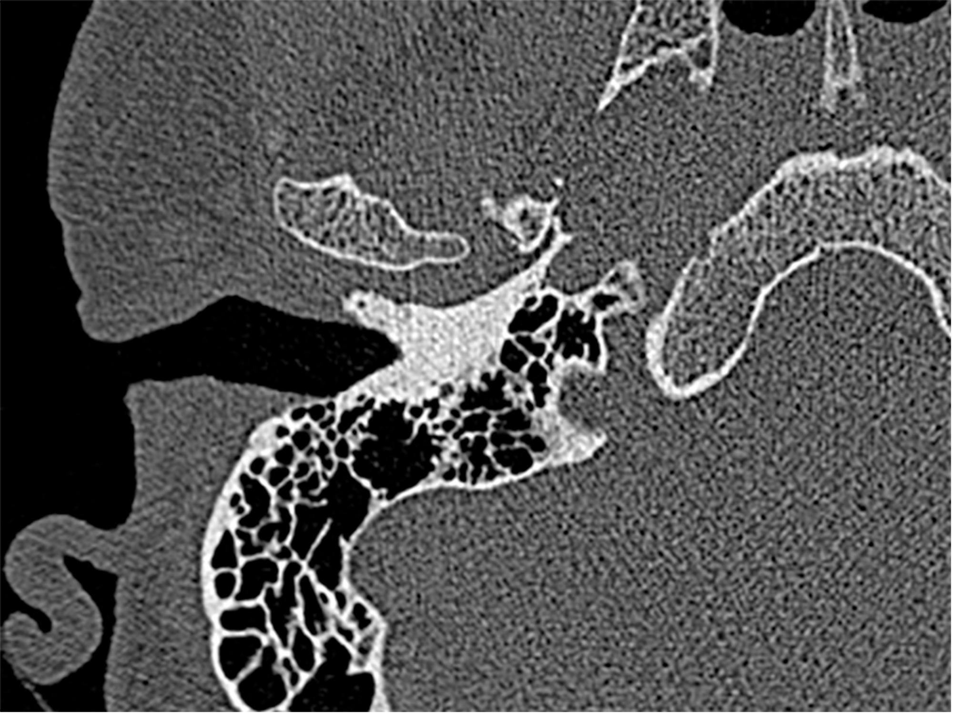
A
B
1
1
2
Figura 41. A. TC axial. B. TC coronal. Agujero rasgado posterior (1), espina yugular (punta de flecha), tubérculo yugular (flecha), canal del nervio hipogloso (2).

Valoración de TC en casos de reintervención

Una vez conocida la anatomía radiológica de la normalidad y sus variantes, debemos entrenarnos en el reconocimiento de los hallazgos radiológicos y modificaciones más frecuentes derivados de los procedimientos quirúrgicos realizados. En la mayoría de los casos no disponemos de informes quirúrgicos que puedan orientarnos sobre la cirugía precedente, por lo que debemos familiarizarnos con las imágenes radiológicas correspondientes a los distintos abordajes y técnicas quirúrgicas más frecuentes, siguiendo un sencillo esquema que nos permita no dejar de lado ningún detalle importante(28).
Puntos de interés a valorar:
- Técnica realizada y tipo de abordaje.
- Utilización de prótesis auditivas, injertos autólogos o uso de materiales heterólogos.
- Sospecha de enfermedad residual/recidivas.

Técnicas o tipos de abordaje

Abordaje transcanal/endoaural
Es el acceso utilizado para el tratamiento de patología del conducto auditivo externo, miringoplastias, tubos de ventilación o estapedectomía/estapedotomía.
Con las nuevas técnicas endoscópicas de oído, este abordaje permite la realización de cirugías incluso más complejas como colesteatomas, en los que las modificaciones a nivel del CAE puede ser inapreciable(29).
Identificar:
- Engrosamiento de tejidos blandos, injertos autólogos como cartílagos o grasa.
- Presencia de drenajes transtimpánicos (Teflón o silicona)(28).

Abordaje retroauricular
Se trata del acceso más habitual para la cirugía de oído medio en la que se incluya fresado de la mastoides (abordaje transmastoideo). Es utilizado además para diferentes abordajes de base de cráneo lateral tales como translaberíntico, retrosigmoideo, retrolaberíntico, transótico, transcoclear o infratemporal.

Debemos diferenciar los siguientes aspectos:
- Canaloplastia: apariencia de “caja” del CAE tras eliminación de curvaturas y el adelgazamiento o signo de “fístula” en la pared posterior de la articulación temporomandibular
- Timpanoplastia: Grosor de la membrana timpánica variable en función de la cirugía o injerto utilizado, presencia de estenosis cicatricial o laterización anterior de la membrana timpánica o blunting. Figura 42.

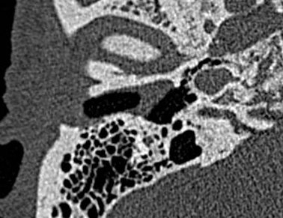
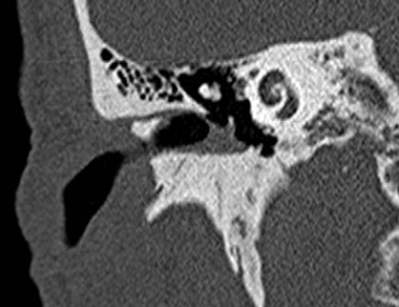

Figura 42. A. TC axial. B. TC coronal. Estenosis postinflamatoria postquirúrgica (flecha).

- Mastoidectomía: El tamaño del defecto de mastoidectomía depende del grado de neumatización mastoidea, de la extensión de la patología o de la técnica realizada. En técnicas abiertas la pared posterior de CAE no está conservada (Figura 43), mientras que en técnicas cerradas encontraremos la pared posterior íntegra (Figura 44). En base a la extensión de la cirugía realizada se puede distinguir: aticotomía, mastoidectomía radical, petrosectomía subtotal o total, timpanotomía posterior(30).
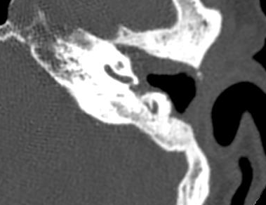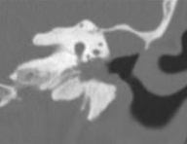
B
A
Figura 43. A. TC axial. B. TC coronal. Mastoidectomia abierta.

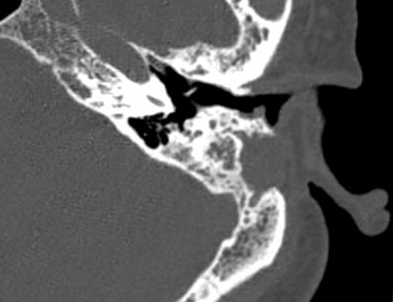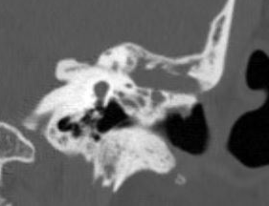
B
A
Figura 44. A. TC axial. B. TC coronal. Mastoidectomia cerrada. Pared posterosuperior del CAE íntegra (flecha)

- Utilización de material autólogo (cartílago, hueso, grasa) o heterólogo (polímeros, cemento de hueso, esponja de gelatina absorbible, malla de titanio) a nivel de oído medio o para obliteración de cavidades. Figura 45.

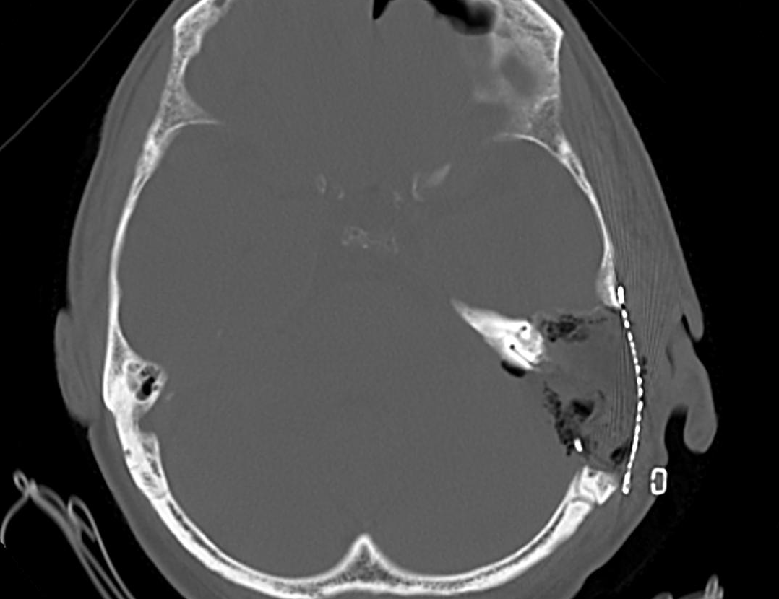
*

Figura 45. TC axial. Petrosectomía subtotal izda con obliteración con grasa (asterisco) y malla de titanio (flecha)

Utilización de prótesis
Son numerosas las prótesis o dispositivos implantables utilizados en las cirugías otológicas para la preservación o restablecimiento de la audición, por lo que conocerlas radiológicamente nos puede orientar sobre el tipo de cirugía realizada. Los materiales más utilizados son el metal (titanio) y materiales aloplásticos en combinación con partículas calcificadas o hidroxiapatita(28,29). Los procedimientos más habituales son:

- Reposicionamiento de osículos (transposición de yunque): en algunos casos el paciente presenta injerto autólogo de hueso en lugar de prótesis. Debemos valorar dislocación, necrosis o recidiva colesteatomatosa.
- Colocación de prótesis osicular parcial (desde la membrana timpánica o martillo a supraestructura del estribo) o prótesis osicular total (desde la membrana timpánica o martillo a platina) Figura 46 (28).

B
A
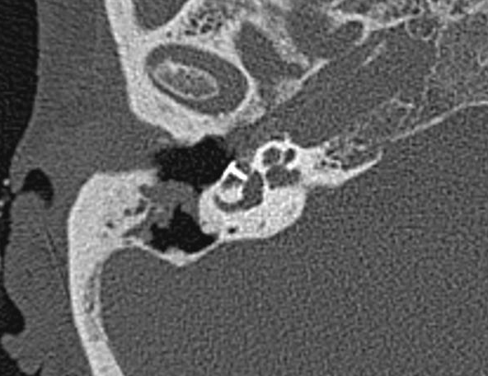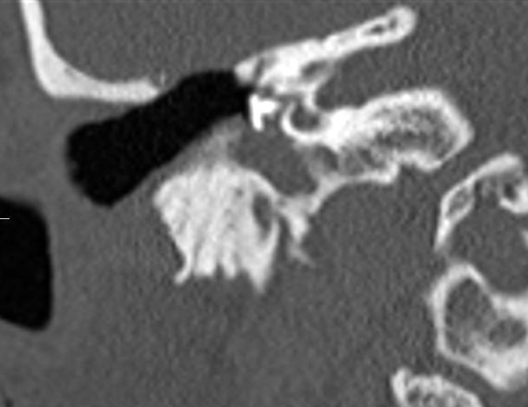

Figura 46. A.TC axial. B. TC coronal. Prótesis osicular total. TORP (flecha)
B
- Colocación de prótesis de estribo: Identificar la continuidad entre la membrana timpánica y la cadena osicular/prótesis y el contacto con la ventana oval, y descartar la migración o dislocación de la prótesis. Es importante recordar que el penetración de la prótesis a nivel de la ventana oval puede ser mayor en la TC que la penetración real anatómica(31). Figura 47.
B
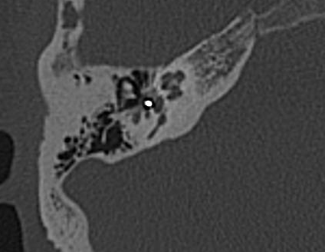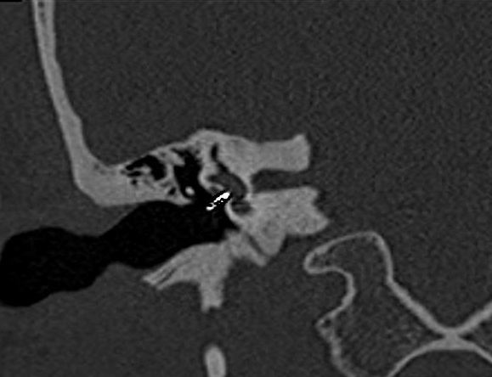
A
Figura 47. A.TC axial. B.TC coronal. Prótesis de estribo (pistón de platino-teflón). (flecha)

- Dispositivos de oído medio implantables (parcial o completamente implantable) o implantes de conducción ósea (activos o pasivos): identificar los distintos componentes y la integridad del sistema(32).

- Implantes cocleares: descartar malposición o migración, rotura, nervio facial dehiscente con estimulación/lesión del canal y presencia de neumolaberinto(28). Figura 4.

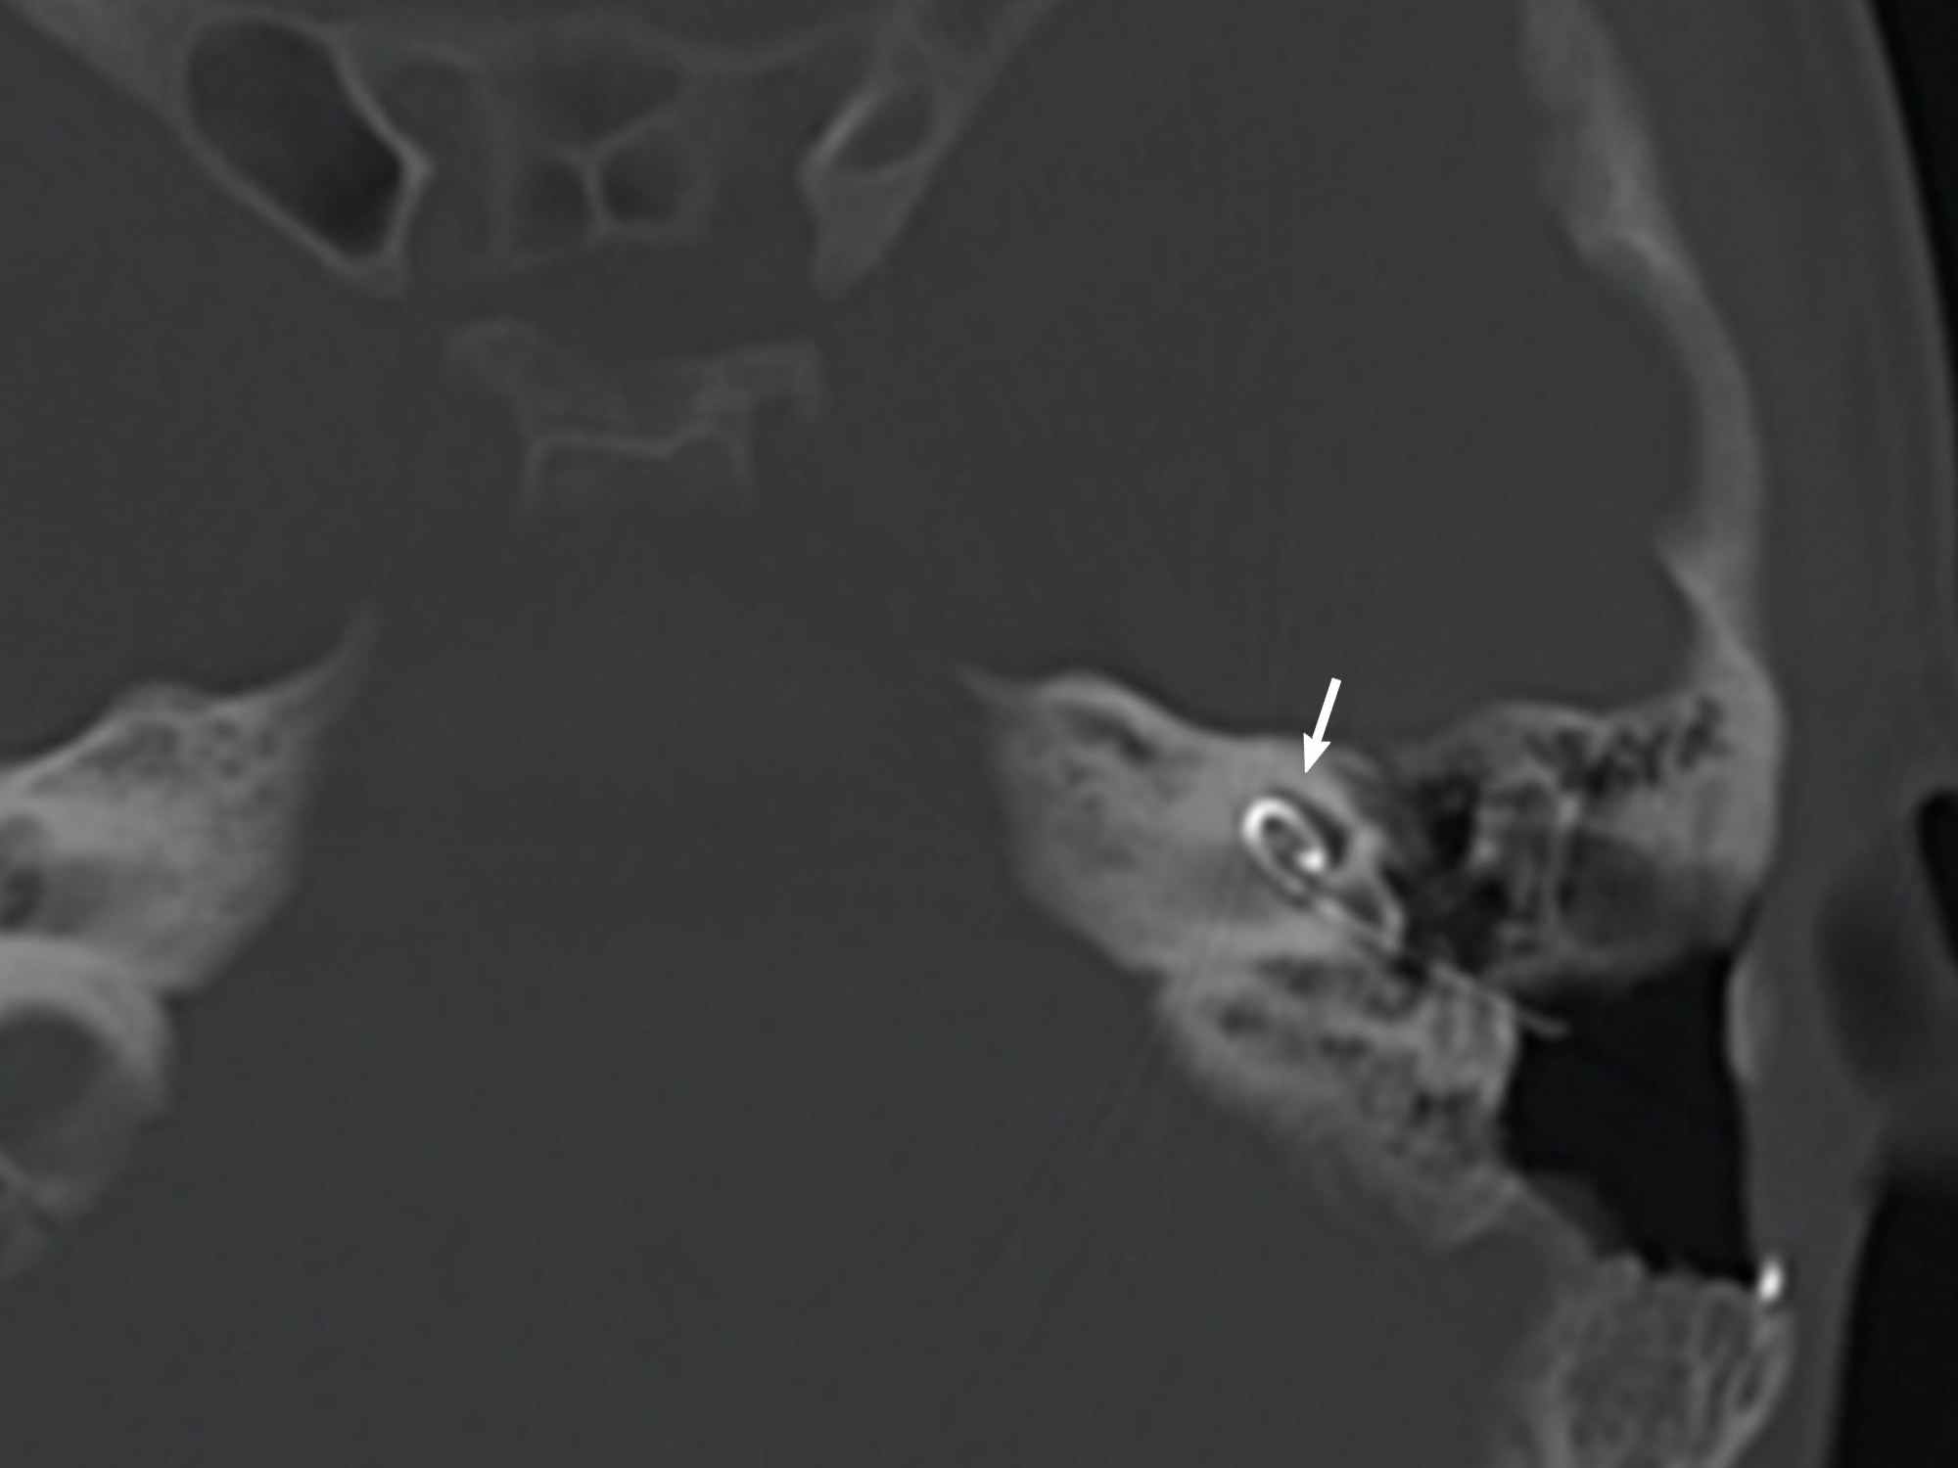
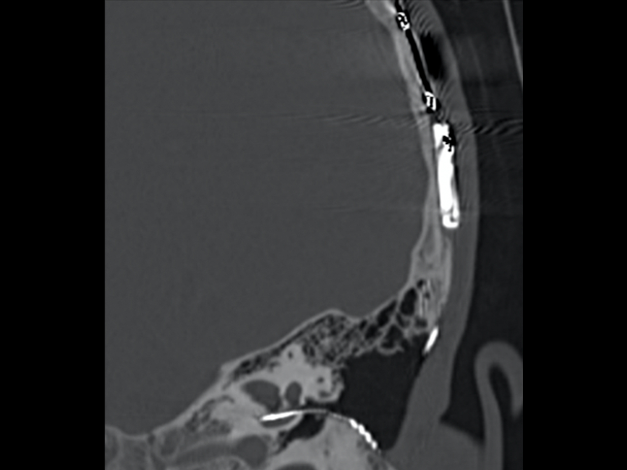
A
B
A

Figura 49. A. TC axial. B. TC coronal. Implante coclear.

